POSEBNI DIO STRUČNOG ISPITA ZA TURISTIČKOG VODIČA
R1
Povijesni razvoj istočne Hrvatske
i interpretacija povijesnih lokaliteta
Regija I · Bjelovarsko-bilogorska · Brodsko-posavska · Osječko-baranjska · Požeško-slavonska · Virovitičko-podravska · Vukovarsko-srijemska županija
KANONSKI TEKST · v0.9.1 ZA STRUČNU REVIZIJU
kolovoz 2026.

Nakladnička i revizijska napomena
STATUS DOKUMENTA Ovo je cjelovita razvojna verzija kanonskog teksta. Verzija v0.9.1 donosi uredničku reviziju datacija i naziva te prošireni fotografski aparat: uz autorske sheme dodane su fotografije nosivih lokaliteta iz slobodno licenciranih izvora. Oznaku v1.0 dokument dobiva nakon povijesnog, pravnog, jezičnog i ilustracijskog audita. Memorijalni sadržaji zahtijevaju dodatnu stručnu provjeru svih imena, datuma i brojčanih podataka.
Dokument je izrađen kao sadržajna osnova zasebne digitalne platforme Posebnog programa za Regiju I. Ne preuzima koncepciju općeg programa. Njegova je zadaća pripremiti kandidata za interpretaciju konkretnih regionalnih lokaliteta te za povezivanje povijesnih procesa s onime što posjetitelj može vidjeti, doživjeti i razumjeti na terenu.
Struktura slijedi prijedlog Programa posebnog dijela stručnog ispita: pet nastavnih cjelina po dva sata. Svaka cjelina završava interpretacijskim zadatkom koji ulazi u osobni portfelj i postaje gradivni element planiranja turističkog vođenja u R5.
Tekst razlikuje tri razine tvrdnji: provjerenu povijesnu činjenicu, objašnjenje povijesnog konteksta i didaktičku preporuku vodiču. Tumačenje je dopušteno samo ako počiva na izvoru i ako je jasno odvojeno od osobnog stava.
Razina | Značenje | Pravilo uporabe
ČINJENICA | Provjerljiv podatak o osobi, događaju, lokalitetu ili vremenu. | Navesti pouzdan izvor; dvojbene podatke označiti.
KONTEKST | Objašnjenje uzroka, posljedica i odnosa među pojavama. | Ne pojednostavljivati do netočnosti.
INTERPRETACIJA | Poruka oblikovana za konkretnu publiku i mjesto. | Mora biti utemeljena na prethodne dvije razine.

Sadržaj
- Polazišta, ishodi i interpretacijska okosnica
- R1.1 Od najstarijih kultura do rimske Panonije
- R1.2 Srednjovjekovna Slavonija i Srijem
- R1.3 Osmanska vlast, oslobođenje i Vojna krajina
- R1.4 Barokna obnova i modernizacija
- R1.5 Dvadeseto stoljeće, Domovinski rat i mirna reintegracija
- Sažetak, pojmovnik i provjera ishoda
- Izvori, ilustracije i revizijska matrica

Polazišta i ishodi R1
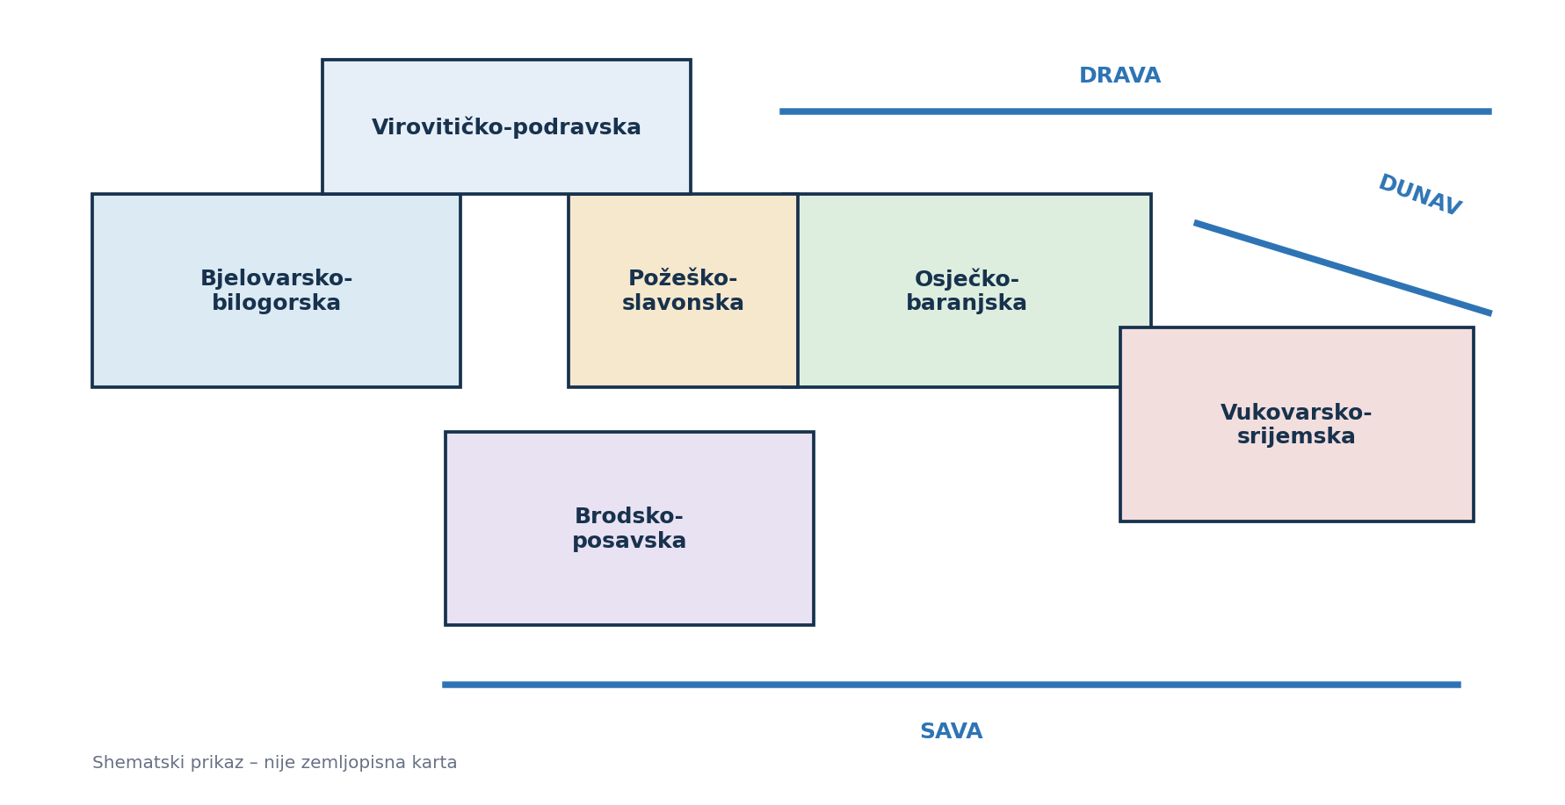
Regija I obuhvaća šest županija istočne i dijela središnje Hrvatske.
Autorska shema za ovaj modul; nije zemljopisna karta.
Regija I obuhvaća Slavoniju, Baranju, zapadni Srijem te bjelovarsko-daruvarski prostor. Njezinu prošlost nije moguće objasniti samo kronološkim nabrajanjem. Rijeke su povezivale ljude, robu i ideje, ali su u različitim razdobljima postajale i političke ili vojne granice. Gradovi su nastajali na sjecištima prometnih pravaca, uz crkvena i vlastelinska središta ili kao planske točke obrambenoga sustava. Ratovi su donosili prekide, migracije i razaranja, a razdoblja mira obnovu, institucionalni razvoj i nove kulturne slojeve.
Zato je središnja poruka kolegija sljedeća: istočna Hrvatska nije rubni, prazan prostor između velikih središta, nego područje dugoga kontinuiteta, intenzivnih dodira i čestih povijesnih promjena. Vodič tu poruku mora moći dokazati konkretnim lokalitetima.

Ishodi učenja
- kronološki i prostorno povezati glavna razdoblja razvoja Regije I;
- protumačiti utjecaj rijeka, prometnih pravaca, granica i migracija;
- povezati događaje i povijesne osobe s konkretnim regionalnim lokalitetima;
- razlikovati arheološki nalaz, povijesni izvor, kasniju predaju i turističku interpretaciju;
- oblikovati kratko i prošireno izlaganje primjereno različitim publikama;
- primijeniti etička pravila interpretacije mjesta stradanja i sjećanja.
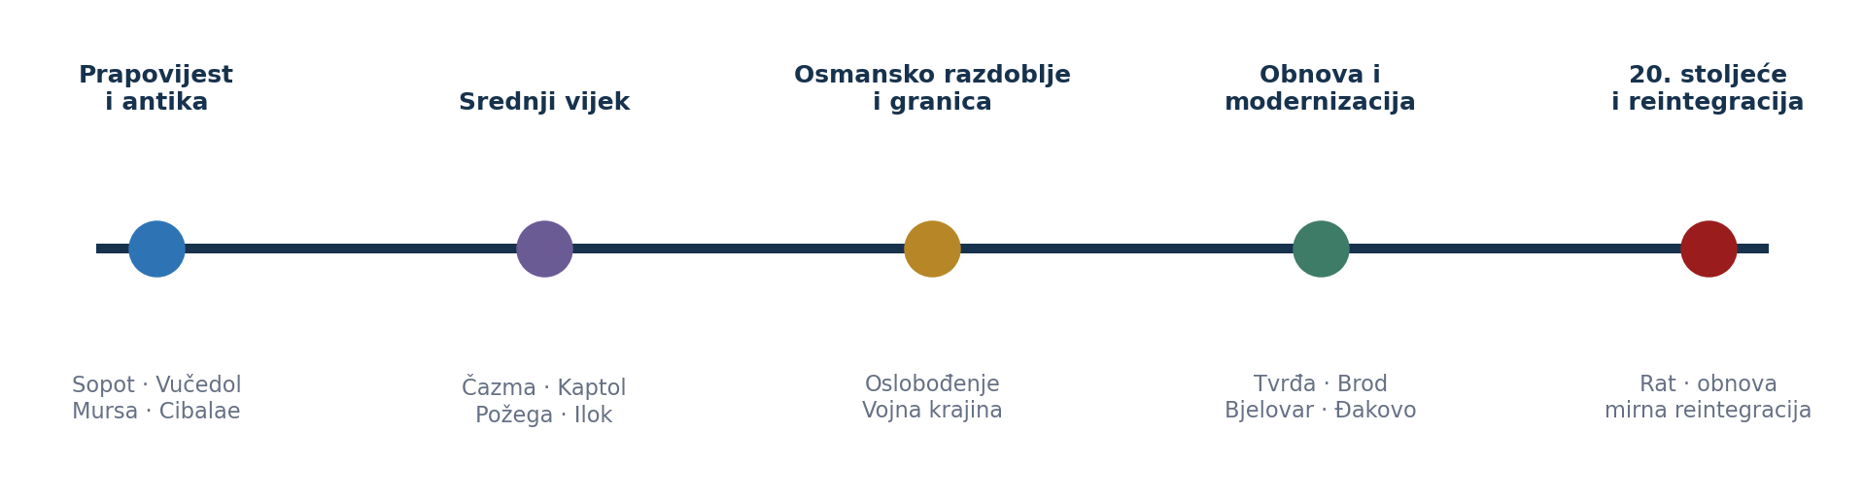
Pet kronoloških dionica R1 i njihovi nosivi lokaliteti.
Autorska kronologija za ovaj modul.

Od izvora do interpretacije
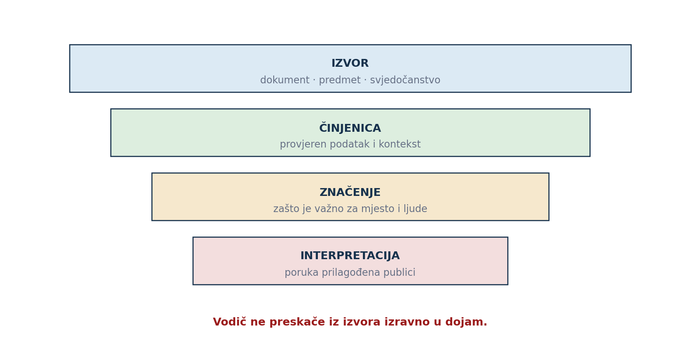
Četiri koraka koja štite vodiča od proizvoljnog tumačenja.
Autorska metodička shema.
PRAVILO ZA CIJELI KOLEGIJ Ako kandidat ne može navesti izvor ključne tvrdnje, tvrdnja se ne smije izgovoriti kao sigurna činjenica. To je osobito važno za brojčane podatke, atribucije, datacije i memorijalne sadržaje.

R1.1 Od najstarijih kultura do rimske Panonije
PROBLEMSKO PITANJE Zašto su se ljudi tisućama godina vraćali istim položajima uz Bosut, Dunav i Dravu?

Prostor koji privlači naseljavanje
Ravničarski prostor istočne Hrvatske na prvi pogled djeluje jednostavno, ali njegovu naseljenost određuje složena kombinacija vode, plodnoga tla, uzdignutih riječnih terasa, šumskih resursa i prometne otvorenosti. Naselje se nije podizalo bilo gdje uz rijeku. Tražio se položaj dovoljno blizu vodi i obradivim površinama, ali izvan neposredne opasnosti od redovitih poplava. Takvi su položaji često ponovno korišteni, pa današnji grad prekriva starija naselja.
Za turističkog vodiča kontinuitet naseljenosti nije tvrdnja koju treba pretvoriti u natjecanje za titulu „najstarijega grada”. Važnije je objasniti zašto je položaj bio privlačan različitim zajednicama i kako arheolozi prepoznaju njihove tragove. Kontinuitet ne znači da je uvijek živjela ista zajednica niti da se jedno političko i urbano naselje bez prekida nastavilo u drugo. Znači da je prostor zbog svojih prednosti kroz dugo razdoblje iznova naseljavan i preoblikovan.

Sopotska i vučedolska kultura
Sopotska kultura pripada neolitičkom svijetu međuriječja Save, Drave i Dunava. Ime je dobila prema nalazištu Sopot kod Vinkovaca. Stalnija naselja, proizvodnja hrane, obrada kamena i keramike te organizacija prostora svjedoče o zajednicama koje krajolik više ne koriste samo povremeno, nego ga sustavno nastanjuju i mijenjaju. Sopot je zato dobar ulaz u priču o početku dugoga naseljavanja vinkovačkoga područja.
Vučedolska kultura razvila se u eneolitiku, u trećem tisućljeću prije Krista, a ime je dobila prema nalazištu Vučedol na Dunavu kraj Vukovara. Prepoznatljiva je po visokoj razini keramičke proizvodnje, metalurgiji bakra, organizaciji naselja i simboličkim sustavima. U vođenju je važno izbjeći dvije krajnosti: svesti Vučedol samo na poznatu posudu u obliku ptice ili nekritički pretvarati svaku atraktivnu hipotezu u dokazanu činjenicu. Predmet je ulaz u razumijevanje zajednice, a ne zamjena za nju.
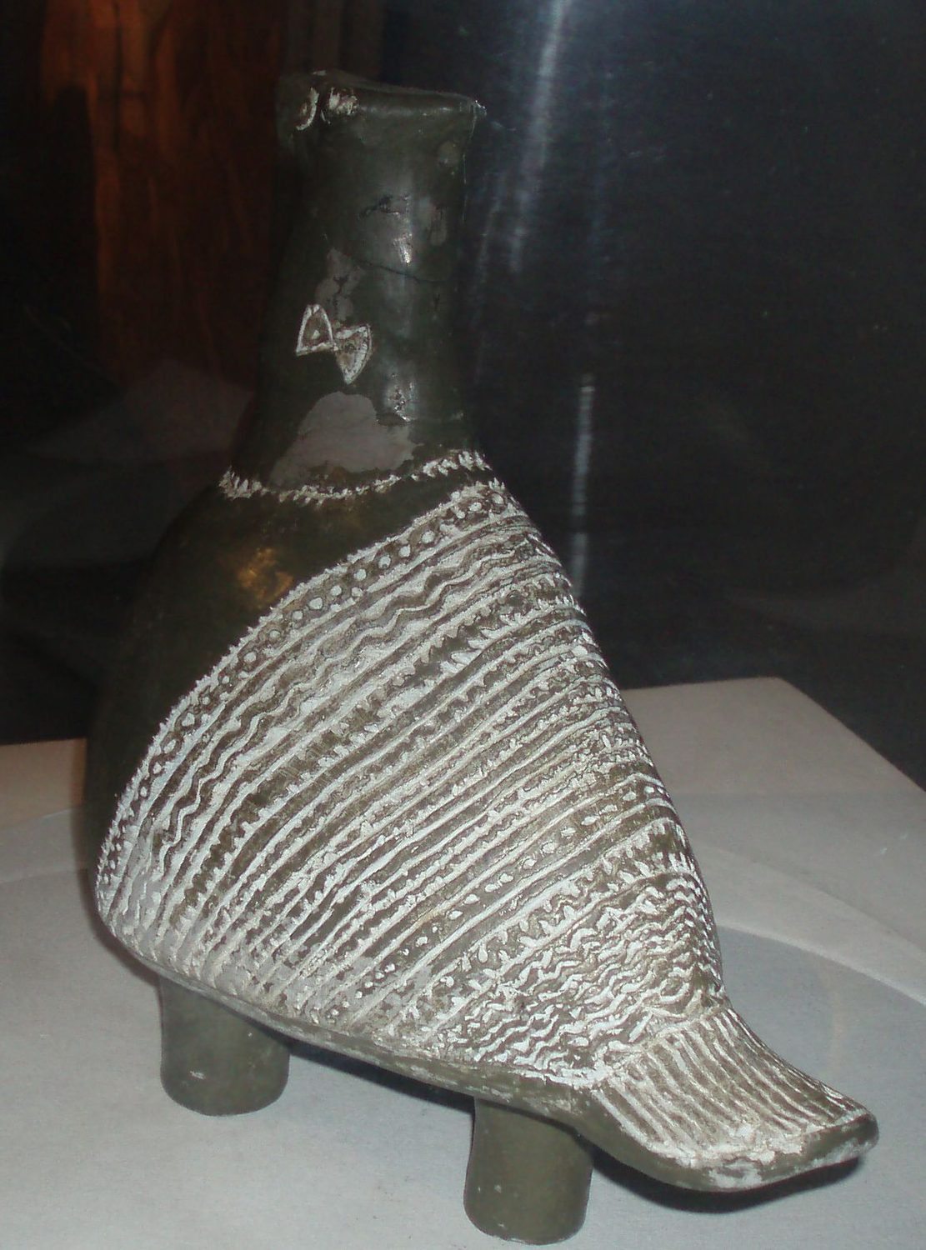
Vučedolska golubica – ritualna posuda u obliku ptice, najpoznatiji pojedinačni predmet vučedolske kulture.
Foto: Zeljko, Wikimedia Commons, CC BY-SA 4.0. Ustanovu koja čuva izvornik i pravila snimanja provjeriti prije objave.
Sopot i Vučedol pokazuju dvije različite, ali povezive interpretacijske teme. Sopot omogućuje razgovor o trajnom naseljavanju i poljoprivrednom načinu života. Vučedol omogućuje razgovor o specijaliziranim znanjima, proizvodnji, simbolima i širenju kulturnih utjecaja duž Dunava.
ZA VODIČA Umjesto niza stručnih naziva, pokažite posjetitelju promjenu životnoga obrasca: gdje se živi, od čega se živi, kako se proizvodi i što predmeti govore o zajednici.
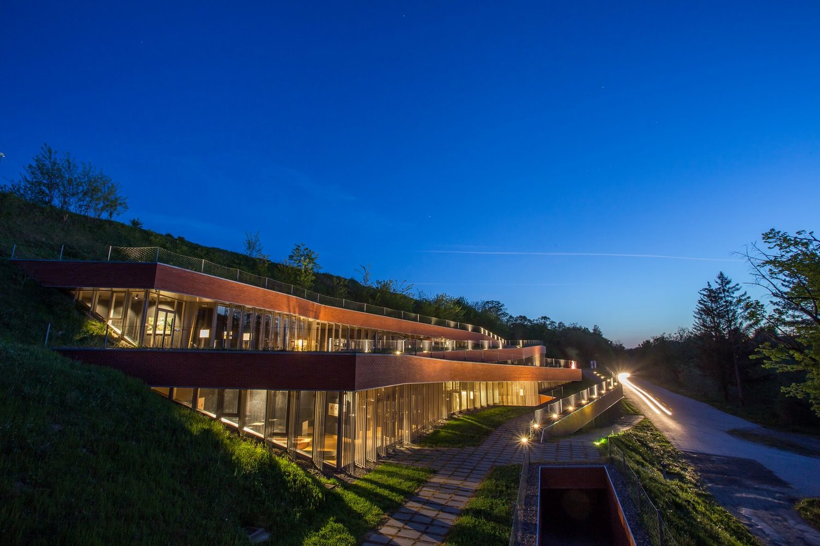
Muzej vučedolske kulture uz nalazište Vučedol kraj Vukovara.
Foto: Darkobilandzic, Wikimedia Commons, CC BY-SA 4.0.

Rimska Panonija: gradovi, ceste i granica
Rimsko osvajanje i uključivanje prostora između Save, Drave i Dunava u provincijski sustav donijeli su novu razinu upravne, vojne i prometne organizacije. Gradovi nisu bili izolirane točke. Povezivale su ih ceste, riječni pravci i administrativne veze, a dunavska granica bila je dio širega obrambenog sustava Rimskoga Carstva.
Mursa na prostoru današnjega Osijeka razvila se uz Dravu kao važna gradska i prometna točka. Cibalae na području Vinkovaca bile su rimsko gradsko središte povezano s cestovnom mrežom Panonije. Cuccium na prostoru Iloka pripadao je dunavskom sustavu. Vodič treba objasniti mrežu, a ne samo tri latinska imena: rijeke olakšavaju promet, ceste povezuju središta, a granica okuplja vojsku, trgovinu i stanovništvo.
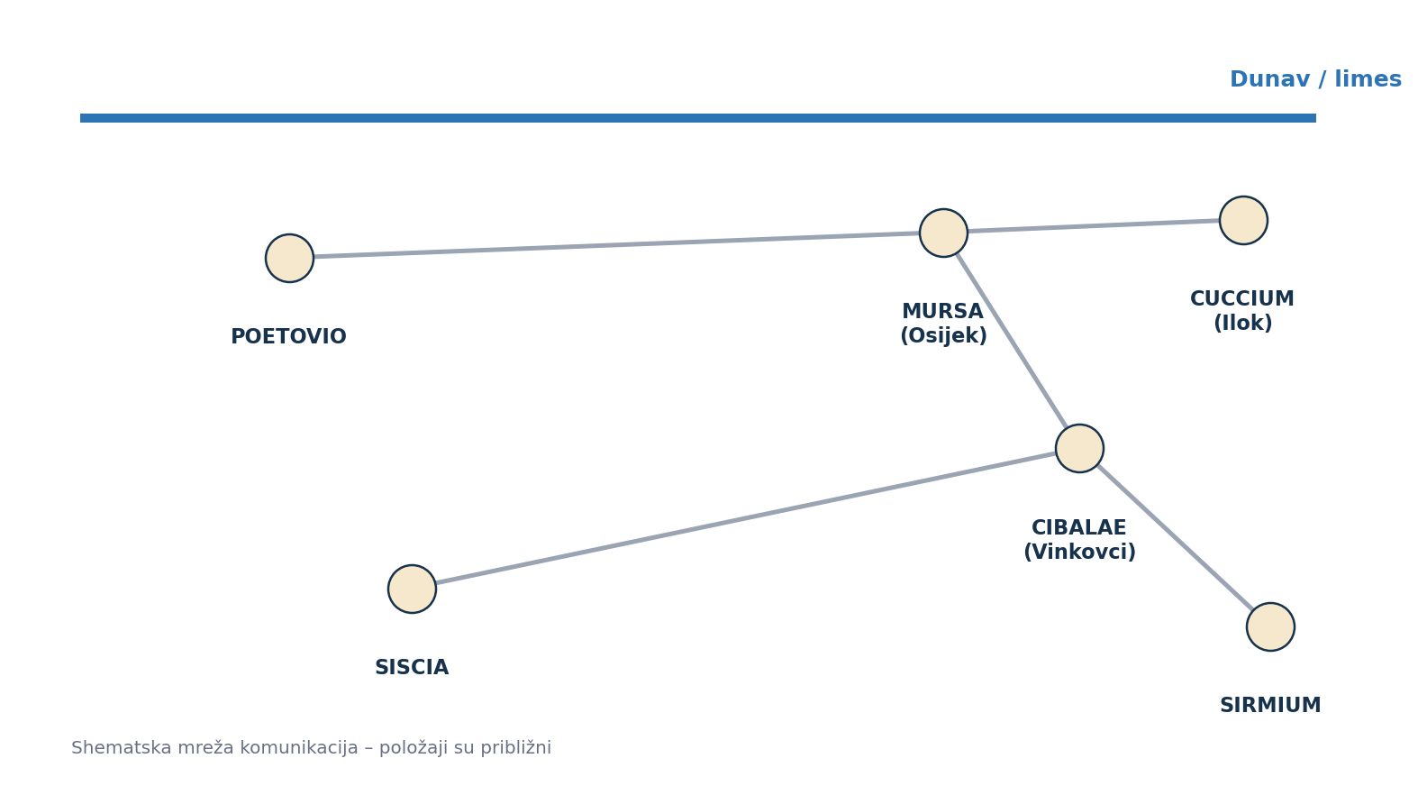
Mursa, Cibalae i Cuccium u shematskoj mreži panonskih komunikacija.
Autorska shema; položaji su približni. Za preciznu kartu prije v1.0 predviđen je kartografski audit.

Cibalae i današnji Vinkovci
Arheološka zona Vinkovci ključni je lokalitet ove cjeline jer se suvremeni grad nalazi iznad slojeva prijašnjih naselja. To vodiča stavlja pred praktičan problem: kako interpretirati ono što nije uvijek vidljivo na površini? Rješenje je povezati tri vrste dokaza: položaj uz Bosut, nalaze iz arheoloških istraživanja i muzejske predmete koji materijaliziraju prošlost.
Cibalae su bile rimsko gradsko središte iz kojega potječu brojni nalazi, a grad je povezan i s rimskim carevima Valentinijanom I. i Valensom. Te činjenice mogu privući pozornost, ali ne smiju zakloniti važniju poruku: rimski grad funkcionirao je kao dio organizirane mreže ljudi, dobara, uprave i komunikacija. Posjetitelj treba razumjeti grad, a ne samo zapamtiti dvije slavne osobe.
Crkva sv. Ilije na Meraji uvodi kasnoantički i srednjovjekovni sloj istoga prostora. Vodič može pokazati da se mjesto ne „prebacuje” naglo iz rimskog u srednjovjekovno razdoblje. Promjene su postupne, a građevine i naselja često koriste, pregrađuju ili prekrivaju starije slojeve.
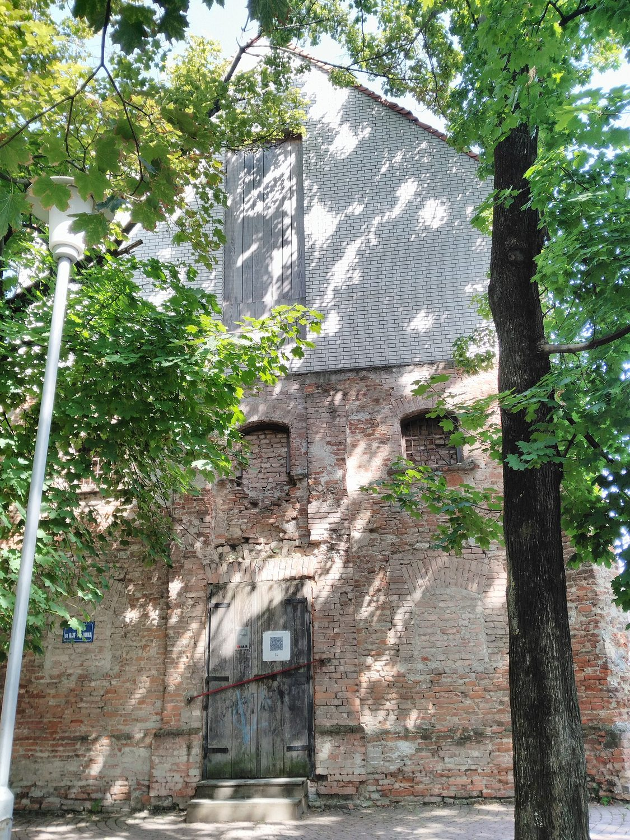
Crkva sv. Ilije na Meraji u Vinkovcima – opečno pročelje s vidljivim tragovima pregradnji.
Foto: MirkoS18, Wikimedia Commons, CC BY-SA 4.0.

Ogledna interpretacija
90 SEKUNDI Ispod današnjih Vinkovaca ne nalazi se jedan izgubljeni grad, nego niz naselja koja su tijekom tisućljeća koristila isti povoljan položaj uz Bosut. Rimljani su ovdje razvili Cibalae, gradsko središte povezano cestama s Panonijom i dunavskom granicom. Kada u muzeju pogledamo predmet iz toga razdoblja, ne gledamo izdvojenu starinu: gledamo dokaz da je ovaj prostor bio uključen u veliku mrežu kretanja, trgovine i vlasti.

Zadatak za portfelj
Odaberite tri provjerene činjenice koje podupiru poruku o kontinuitetu naseljavanja Vinkovaca. Izradite interpretacijsku karticu s jednom kartom ili predmetom, tekstom od 150–180 riječi i popisom izvora.

R1.2 Srednjovjekovna Slavonija i Srijem
PROBLEMSKO PITANJE Kako crkva, utvrda i vlastelinstvo oblikuju naselje i krajolik?

Mreža središta, a ne prazan prostor
Srednjovjekovna Slavonija i Srijem nisu bili jedinstvena, nepromjenjiva cjelina. Prostor su organizirali županije, crkvene ustanove, vlastelinstva, trgovišta, prometni putovi i utvrde. Vodič ne treba rekonstruirati svaku dinastičku promjenu, nego objasniti kako je moć postala vidljiva u prostoru.
Crkveno središte okuplja bogoslužje, upravu, obrazovanje i posjede. Utvrda nadzire prometnicu, dolinu ili prijelaz te pruža zaštitu vlastelinskom i okolnom stanovništvu. Trgovište povezuje proizvodnju i razmjenu. Na terenu se te funkcije često preklapaju, a kasnije pregradnje otežavaju čitanje prvotnoga izgleda.
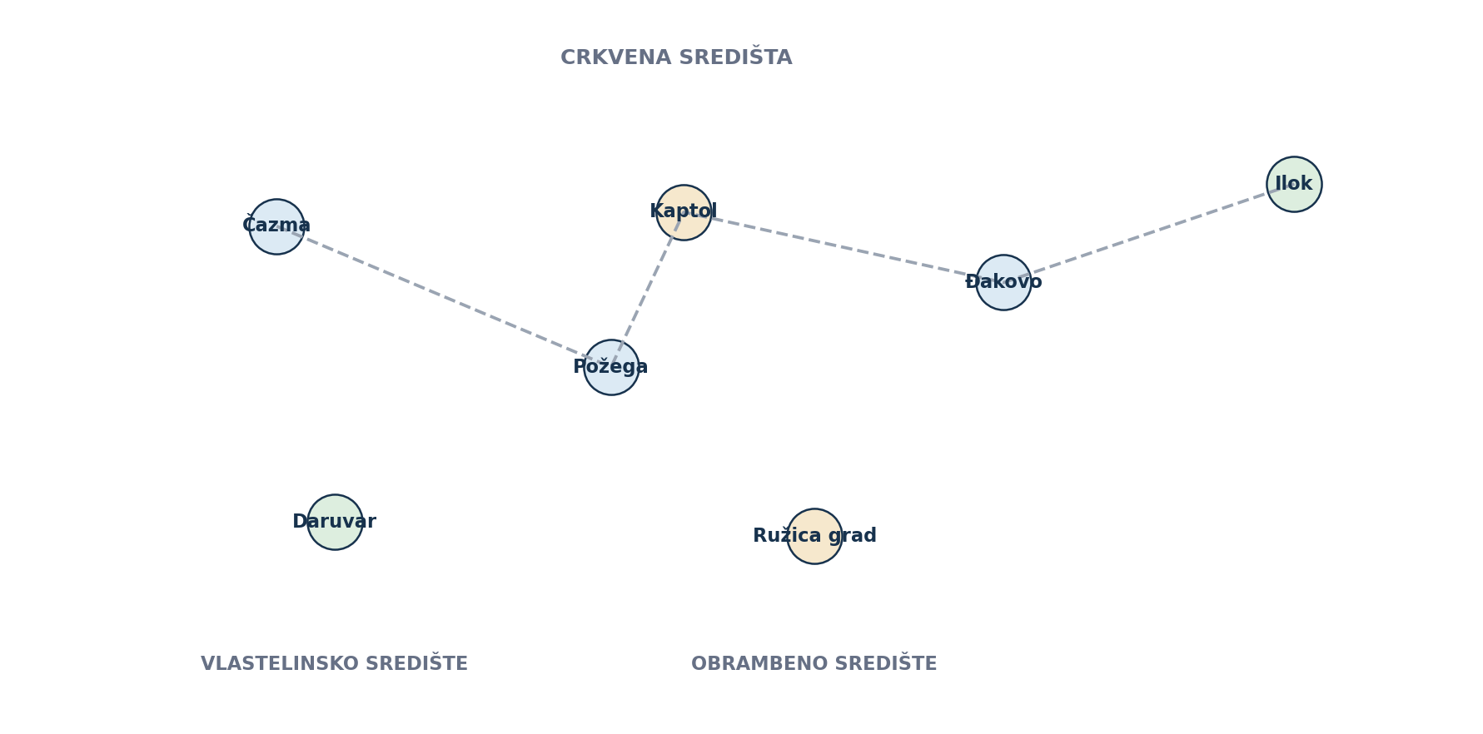
Crkvena, vlastelinska i obrambena središta kao povezana mreža.
Autorska interpretacijska shema.

Čazma, Požega i Kaptol
Čazma je primjer prostora snažno obilježenoga crkvenim posjedom i sakralnom arhitekturom. Crkva sv. Marije Magdalene nosi slojeve gradnje i opreme koji zahtijevaju pažljivo razlikovanje srednjovjekovne jezgre od kasnijih intervencija. Vodič ovdje treba izbjeći predstavljanje građevine kao vremenski „čiste”. Upravo su promjene dokaz dugotrajne funkcije.
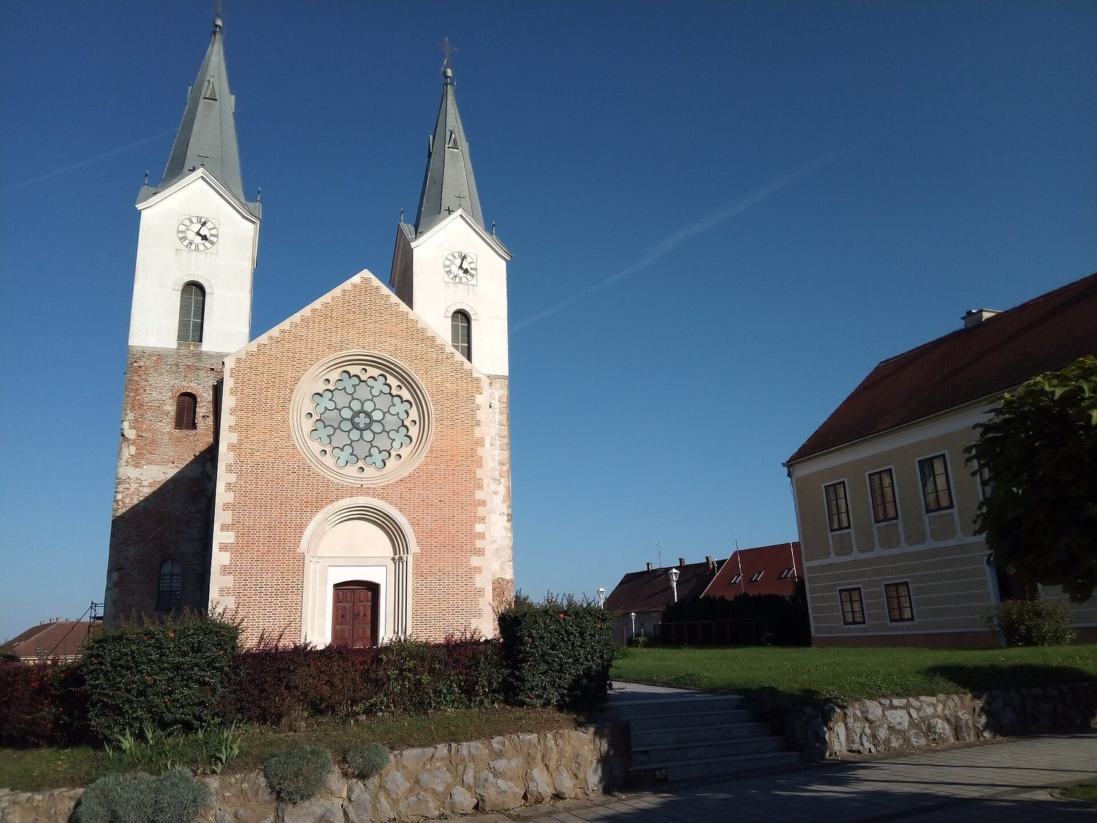
Čazma – crkva sv. Marije Magdalene, središnja sakralna građevina srednjovjekovnoga crkvenog posjeda.
Foto: Pezonada, Wikimedia Commons, CC BY-SA 4.0.
Požega se razvija kao važno regionalno središte. Crkva sv. Lovre omogućuje razgovor o sakralnom prostoru, gradskim slojevima i očuvanju starije arhitekture. Nedaleki Kaptol, s ostacima utvrđenoga kompleksa, otvara temu crkvene vlasti i obrane. Zajedno pokazuju kako su duhovna, upravna i obrambena funkcija mogle biti prostorno povezane.
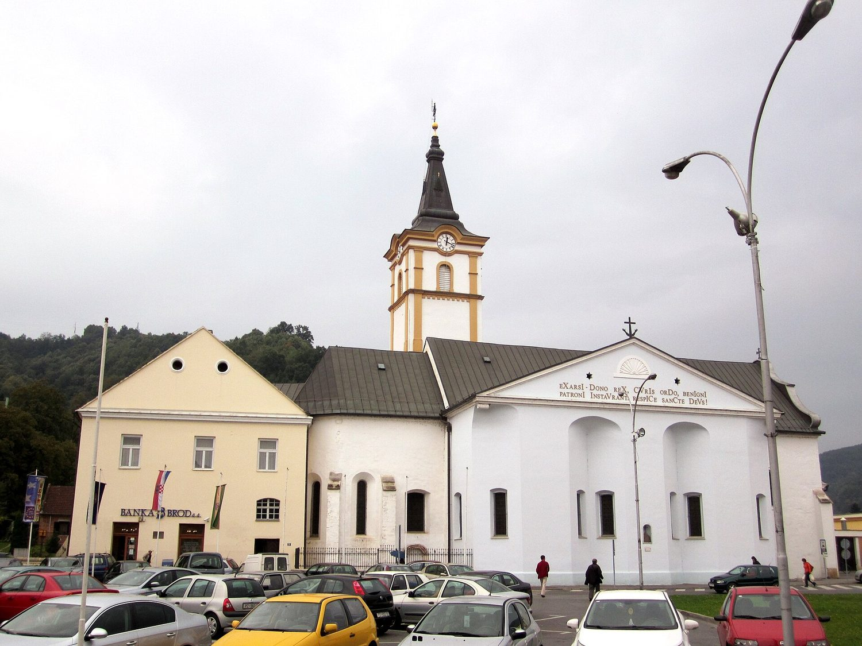
Požega – crkva Duha Svetoga uz gradsku jezgru; sakralni i urbani slojevi regionalnoga središta.
Foto: Andres rus, Wikimedia Commons, CC BY-SA 3.0.

Ružica grad i obrambeni krajolik Papuka
Ružica grad kod Orahovice jedan je od najupečatljivijih srednjovjekovnih utvrđenih kompleksa kontinentalne Hrvatske. Njegov položaj na obroncima Papuka nije kulisa, nego dio funkcije: nadzor pravaca, prirodna zaštita i odnos prema naseljima i posjedu.
Interpretacija treba započeti pitanjem položaja. Tek nakon što posjetitelj razumije zašto je utvrda ondje, smisleno je objašnjavati faze gradnje, vlasnike i pojedine arhitektonske dijelove. Ruševina nije nepotpuna slika idealne građevine; ona je izvor koji pokazuje gradnju, pregradnju, napuštanje i djelovanje vremena.
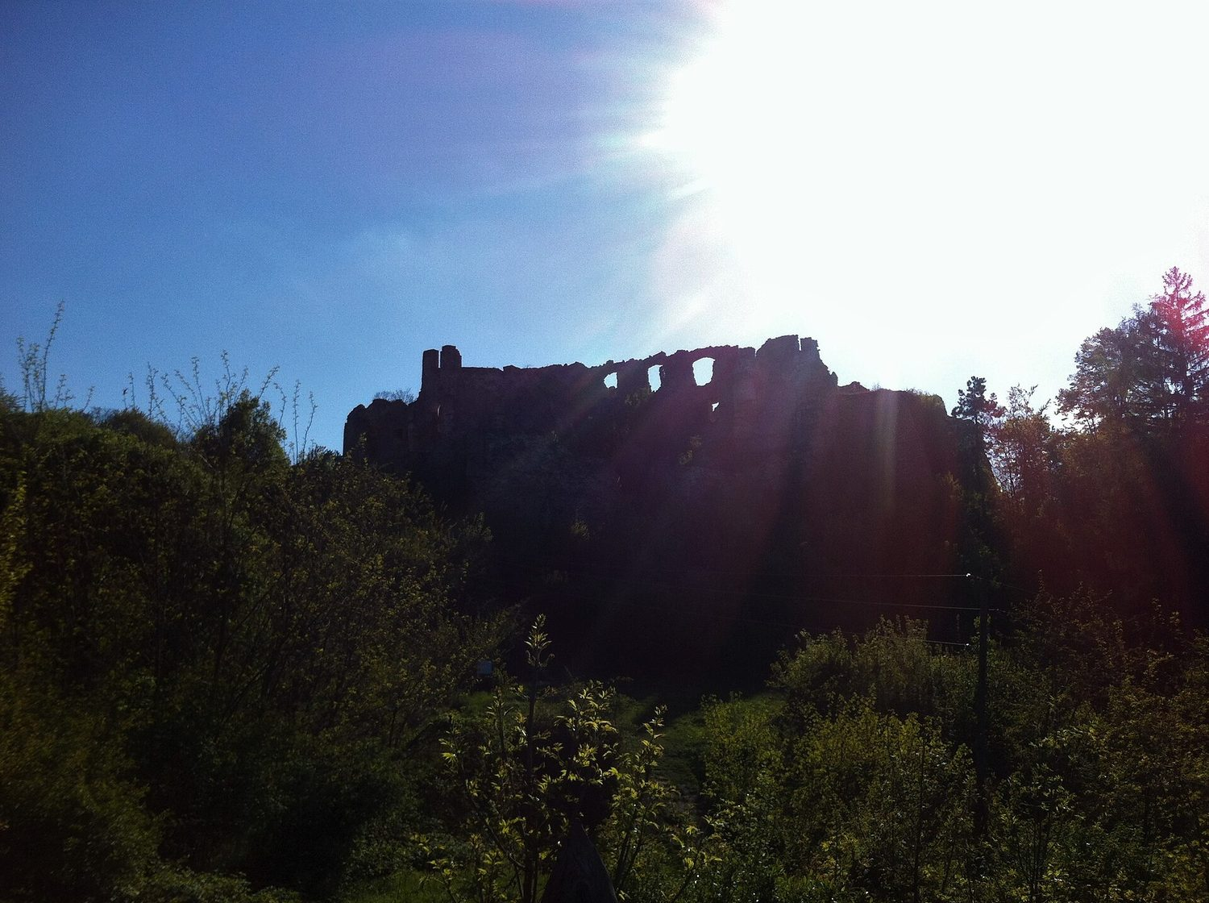
Ružica grad kod Orahovice – ruševine utvrđenoga kompleksa na obroncima Papuka; položaj nadzire pristupne pravce.
Foto: 1vilenjak, Wikimedia Commons, CC BY-SA 4.0.

Ilok i Nikola Iločki
Ilok je zbog položaja iznad Dunava bio važno vlastelinsko, obrambeno i trgovačko središte. U 15. stoljeću posebno je povezan s Nikolom Iločkim, moćnim velikašem, mačvanskim i slavonskim banom te bosanskim kraljem od 1471. do smrti 1477. godine. Povijesna osoba ovdje se ne smije svesti na niz titula. Titule pokazuju razmjere političke mreže, a utvrđeni grad materijalizira ambiciju i moć obitelji.
Ilok je ujedno dobar primjer višeslojnoga grada: srednjovjekovni, osmanski, barokni i moderni tragovi stoje jedan uz drugi. Vodič mora jasno označiti kojem razdoblju pripada pojedini element i ne smije sve što izgleda „staro” pripisati srednjem vijeku.
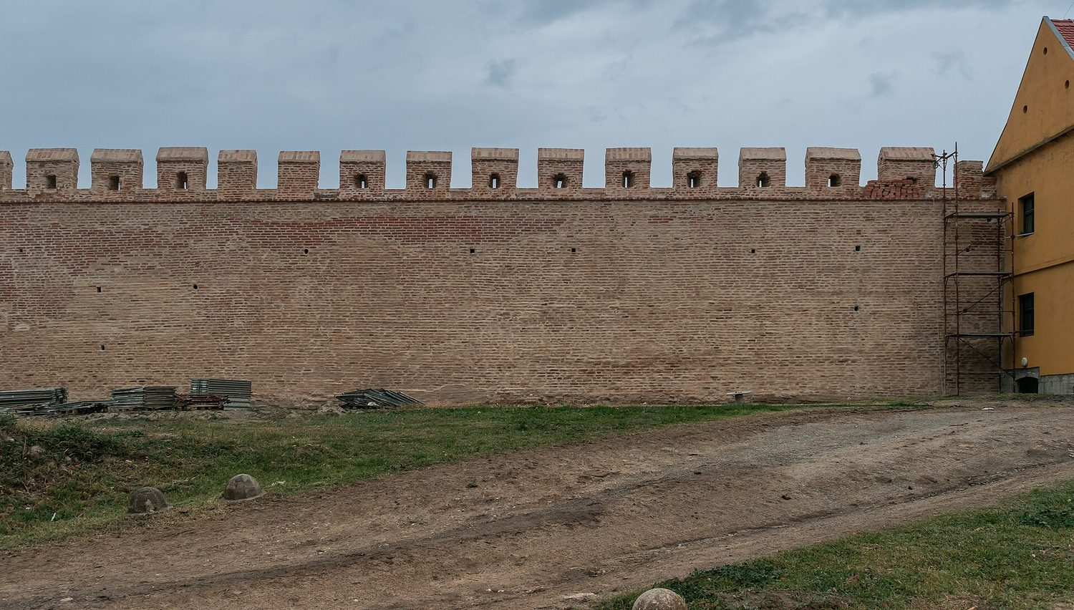
Ilok – zidine utvrđenoga grada iznad Dunava.
Foto: Tournasol7, Wikimedia Commons, CC BY 4.0.

Sakralni lokaliteti i pravilo slojevitosti
Duzluk kod Orahovice, Virovitica, Čazma, Požega i Vinkovci pokazuju različite oblike i povijesti sakralnih prostora. Samostani i crkve mogu biti premještani, rušeni, obnavljani i opremani u kasnijim stilovima. Zato opis mora razlikovati vrijeme osnutka zajednice, vrijeme gradnje sada vidljive građevine i vrijeme nastanka inventara.
U praksi je korisna formula od tri rečenice: prvo se navodi najstariji pouzdani sloj, zatim ono što danas gledamo, a potom razlog promjene. Tako posjetitelj dobiva kontinuitet bez zbrke.
METODIČKA FORMULA Najstariji sloj – današnji vidljivi oblik – povijesni razlog promjene.

Zadatak za portfelj
Izradite karticu za Čazmu, Kaptol, Požegu, Ružica grad, Duzluk, Ilok ili crkvu sv. Ilije na Meraji. Kartica mora sadržavati položaj, funkciju, dva vidljiva dokaza, jednu povijesnu osobu ili instituciju i interpretacijsku poruku.

R1.3 Osmanska vlast, oslobođenje i Vojna krajina
PROBLEMSKO PITANJE Kako objasniti granicu kao prostor života, a ne samo kao crtu između dviju država?

Promjena vlasti i svakodnevnoga prostora
Osmanska osvajanja u 16. stoljeću duboko su promijenila političku i demografsku sliku Slavonije i Srijema. Rat, nesigurnost, migracije i promjene uprave nisu jednako djelovali na svako mjesto. Neka su naselja izgubila raniju važnost, neka su uključena u novu upravnu i prometnu mrežu, a neka su zadržala tragove više razdoblja.
Turističko tumačenje često griješi kada cijelo razdoblje svede na vojni sukob ili ga promatra samo iz jedne perspektive. Vodič treba objasniti promjenu vlasti, položaj lokalnoga stanovništva, promet i gospodarstvo te sačuvane materijalne tragove. U Iloku su hamam i turbe posebno važni jer daju vidljiv ulaz u osmanski sloj koji je u mnogim drugim mjestima nestao ili je teško čitljiv.
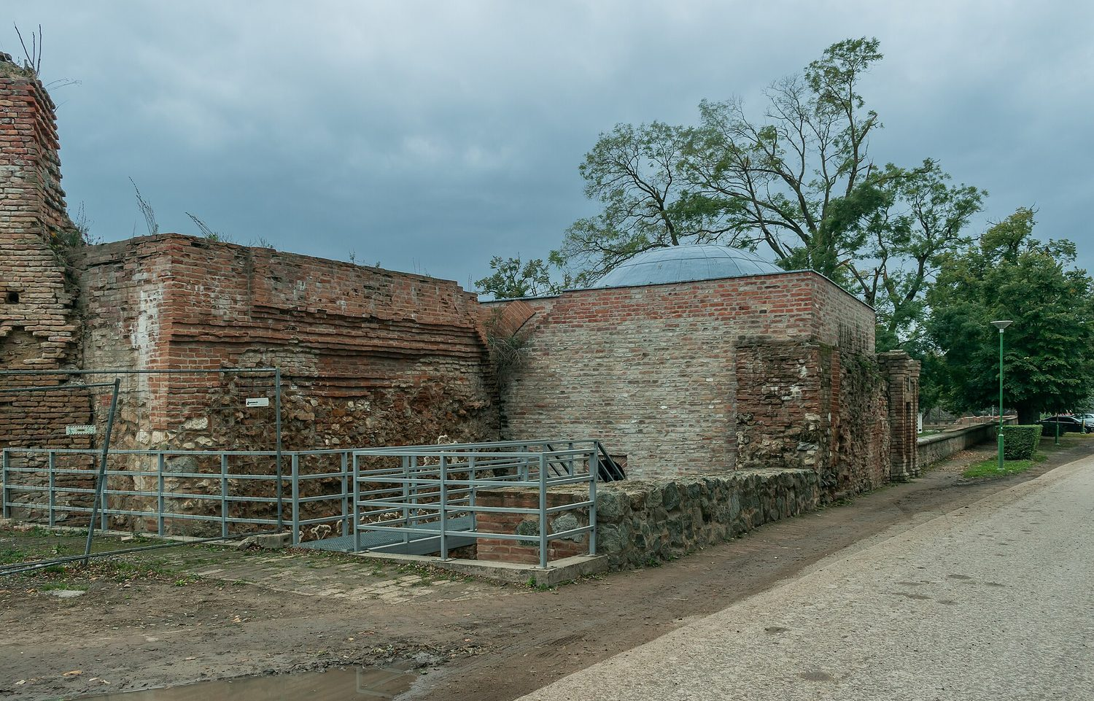
Ilok – ostaci hamama, jedan od rijetkih čitljivih tragova osmanskoga sloja u Regiji I.
Foto: Tournasol7, Wikimedia Commons, CC BY-SA 4.0.
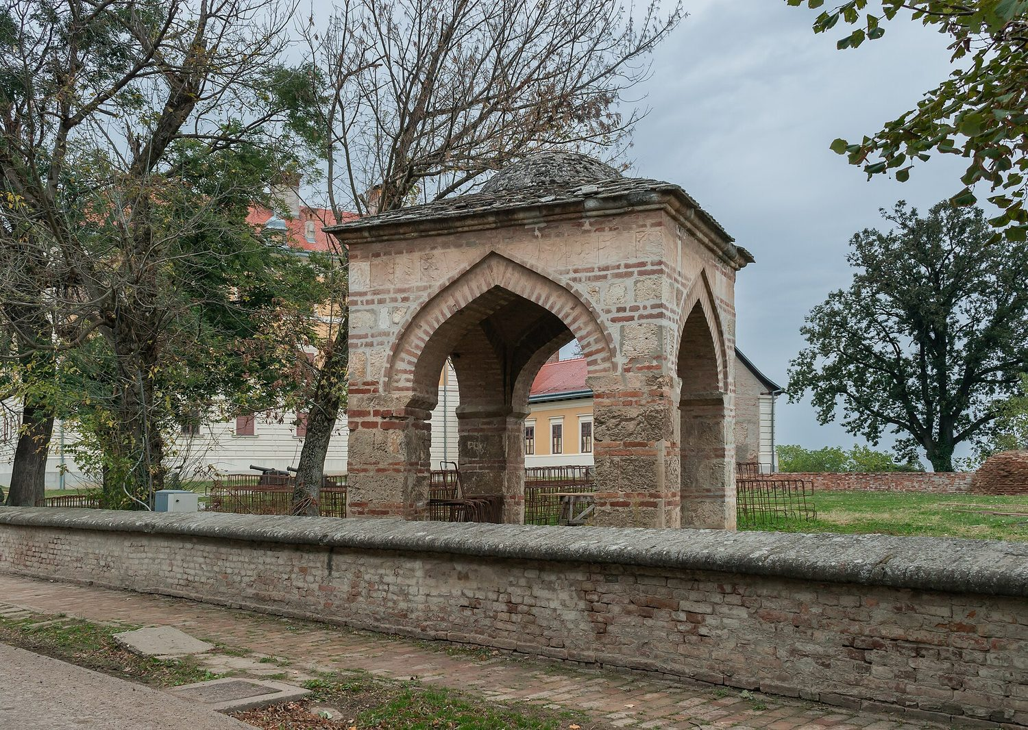
Ilok – turbe, nadgrobna građevina iz osmanskoga razdoblja.
Foto: Tournasol7, Wikimedia Commons, CC BY-SA 4.0.

Oslobođenje i nova obrambena arhitektura
Veliki bečki rat (1683.–1699.) doveo je do potiskivanja osmanske vlasti iz većega dijela Slavonije. Osijek je oslobođen 1687., a novi politički poredak potvrđen je mirom u Srijemskim Karlovcima 1699. godine. Međutim, prestanak neposredne vlasti nije odmah značio sigurnost. Habsburška Monarhija organizira obrambeni prostor i gradi suvremene tvrđavne sustave.
Tvrđe nisu samo zidovi. One zahtijevaju vojsku, upravu, skladišta, stanovanje, opskrbu i promet. Zbog toga postaju složeni urbani i društveni organizmi. Najvažnije pitanje vodiču nije koliko je bastiona imala tvrđava, nego kako je njezina vojna funkcija promijenila grad i svakodnevni život.
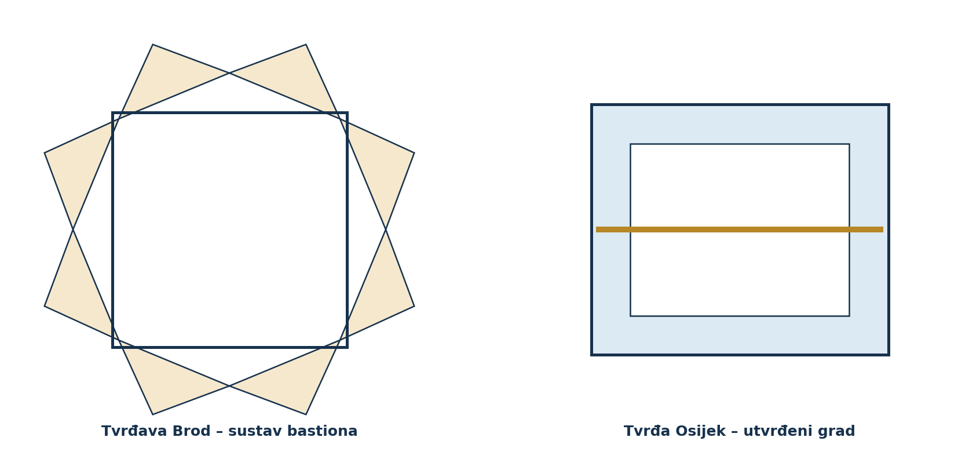
Tvrđava Brod i osječka Tvrđa: dva različita odnosa utvrde i grada.
Autorska shema; nije precizan arhitektonski nacrt.

Osječka Tvrđa
Nakon oslobođenja Osijeka stari obrambeni sklop više nije odgovarao novim vojnim zahtjevima. U prvoj polovici 18. stoljeća nastaje barokna tvrđava s pravilno organiziranim unutarnjim prostorom, vojnim, upravnim, vjerskim i stambenim građevinama. Tvrđa je istodobno utvrđeni grad i središte vlasti.
Današnji posjetitelj najprije opaža Trg sv. Trojstva, nizove pročelja, sakralne građevine i javni prostor. Bastionski sustav nije posvuda jednako čitljiv. Zato vodič mora rekonstruirati odnos između onoga što se vidi i nekadašnjega obrambenog sklopa. Dobro vođenje započinje na mjestu gdje se može objasniti položaj prema Dravi i odnos prema Gornjem i Donjem gradu, a zatim prelazi na život unutar tvrđave.
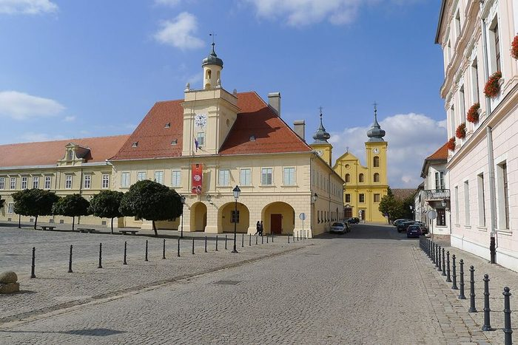
Tvrđa u Osijeku – Trg sv. Trojstva i barokni urbani sloj.
Foto: Ciocolli, Wikimedia Commons, CC BY-SA 4.0; fotografija je već korištena u kanonskom modulu općeg programa.
OGLEDNA PORUKA Tvrđa nije samo utvrda pokraj grada: ona je bila grad organiziran prema potrebama obrane, uprave i svakodnevnoga života.

Tvrđava Brod
Tvrđava Brod podizana je u 18. stoljeću uz Savu kao velika pogranična tvrđava u sustavu obrane prema Osmanskom Carstvu. Njezin opseg, bastioni, zemljani nasipi, jarci i unutarnje građevine pokazuju koliko je resursa zahtijevala obrana granice. Planski je oblikovana za veliku vojnu posadu, iako stvarna popunjenost nije uvijek odgovarala projektnim kapacitetima.
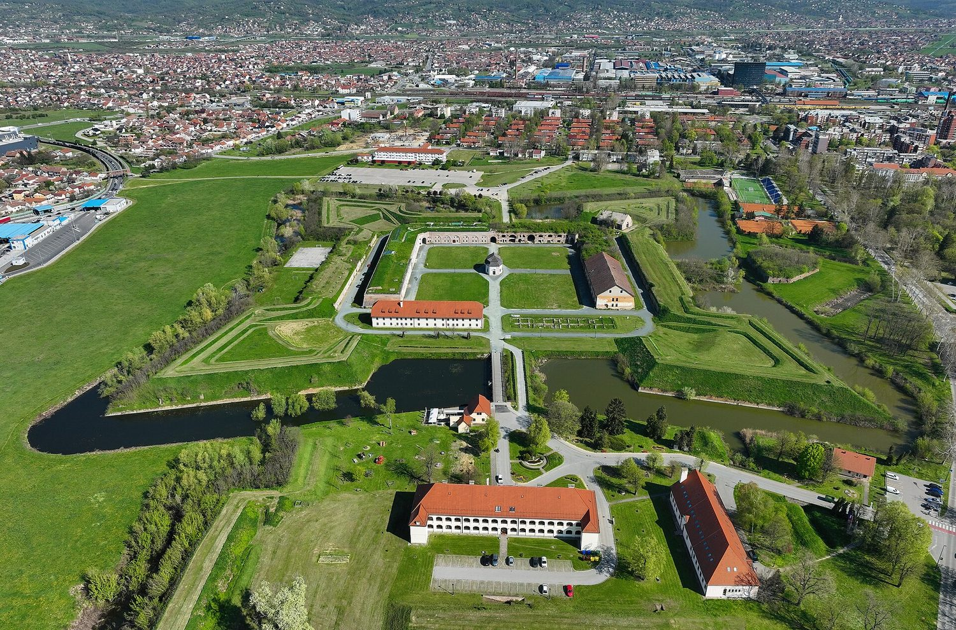
Tvrđava Brod iz zraka – bastioni, jarci i unutarnje građevine pogranične tvrđave uz Savu.
Foto: Petar Milošević, Wikimedia Commons, CC BY-SA 4.0.
Za interpretaciju je korisna usporedba s Osijekom. Tvrđava Brod jasnije se doživljava kao samostalan vojni kompleks, dok Tvrđa u Osijeku snažnije pokazuje urbani život unutar utvrđenoga prostora. Razlika omogućuje vodiču da pojam „tvrđava” ne koristi kao da označava samo jedan tip građevine.

Vojna krajina kao sustav
Vojna krajina bila je obrambeno-upravni prostor pod posebnim vojnim režimom. Stanovništvo, zemlja, naselja i svakodnevne obveze bili su povezani s obranom granice. Krajišnik nije samo vojnik koji povremeno odlazi u rat, nego stanovnik sustava u kojem vojna služba utječe na društveni položaj, prostornu organizaciju i obiteljski život.
Nastanak Bjelovara, razvoj Broda i vojna uloga Vinkovaca pokazuju kako se sustav utiskuje u gradove. Vodič treba povezati instituciju s vidljivim tragom: pravilnim rasterom, vojnom zgradom, trgom, cestom ili tvrđavom.
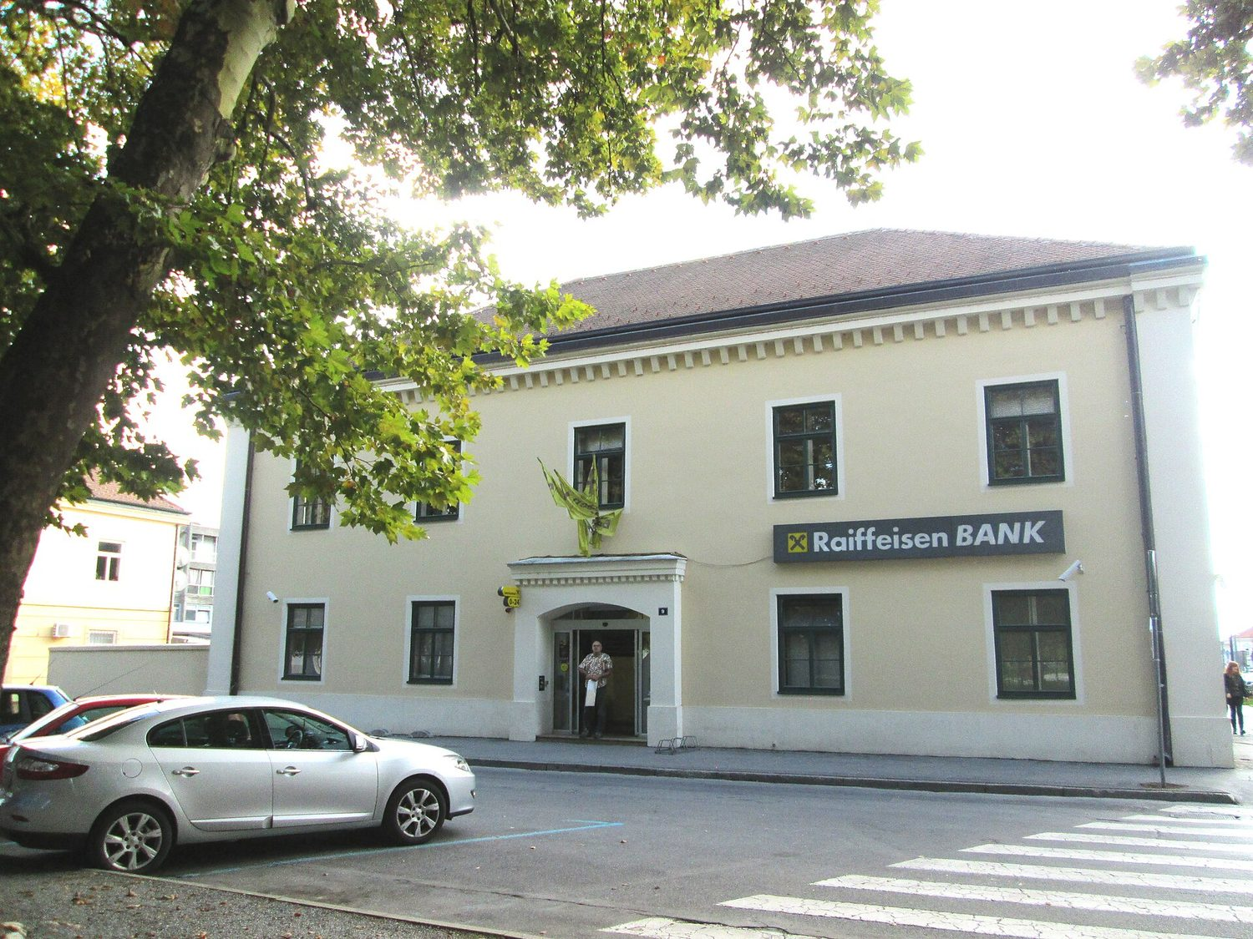
Bjelovar – zgrada Križevačke pukovnije, vidljiv trag krajiške vojne i upravne organizacije.
Foto: Fraxinus, Wikimedia Commons, CC BY-SA 4.0.

Zadatak za portfelj
Izradite scenarij od tri postaje za Tvrđu ili Tvrđavu Brod. Svaka postaja mora imati vidljivi dokaz, jednu provjerenu činjenicu, objašnjenje širega sustava i prijelaznu rečenicu prema sljedećoj postaji.

R1.4 Barokna obnova i modernizacija
PROBLEMSKO PITANJE Kako se nakon ratova iz obrambenoga prostora razvijaju gradovi, institucije i kulturna središta?

Obnova stanovništva, gradova i institucija
Nakon prestanka osmanske vlasti promjena se nije dogodila jednim potezom. Trebalo je obnoviti naselja, uspostaviti upravu, organizirati posjede, graditi crkve i samostane te poticati gospodarstvo. Doseljavanje stanovništva različita podrijetla dodatno je oblikovalo kulturnu i vjersku raznolikost regije.
Barokna obnova vidljiva je u urbanim trgovima, sakralnim građevinama, samostanima, javnim spomenicima i dvorcima. Međutim, „barokno” ne znači da je cijeli grad nastao odjednom. Često se starije naselje reorganizira, građevina pregrađuje, a novi reprezentativni sloj postaje znak obnovljene vlasti i institucija.

Bjelovar: grad stvoren planom
Današnji Bjelovar počeo se planski graditi 1756. kao vojno i upravno središte na prostoru Vojne krajine. Pravilan raster ulica i središnji trg nisu estetski slučaj. Oni odražavaju potrebu za nadzorom, funkcionalnom organizacijom i smještajem vojnih, upravnih, vjerskih i javnih sadržaja.
Najbolji način interpretacije Bjelovara jest stati na središnji trg i čitati raspored. Posjetitelj tada plan ne promatra na papiru, nego ga doživljava vlastitim kretanjem. Dvije sakralne tradicije i različite javne građevine na istome prostoru mogu se povezati s vojnom organizacijom i kasnijim razvojem građanskoga grada.
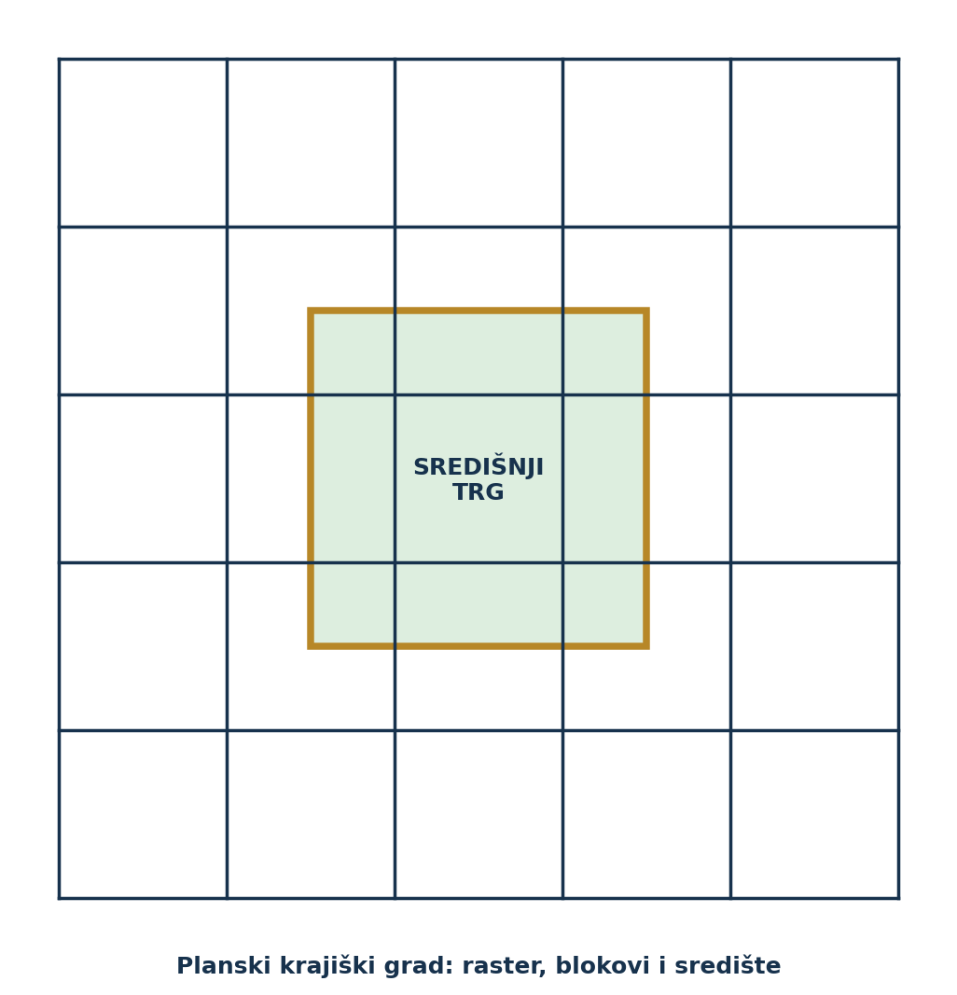
Shematski prikaz pravilnoga rastera i središnjega trga planskoga grada.
Autorska shema; za v1.0 predviđena je precizna povijesna karta.
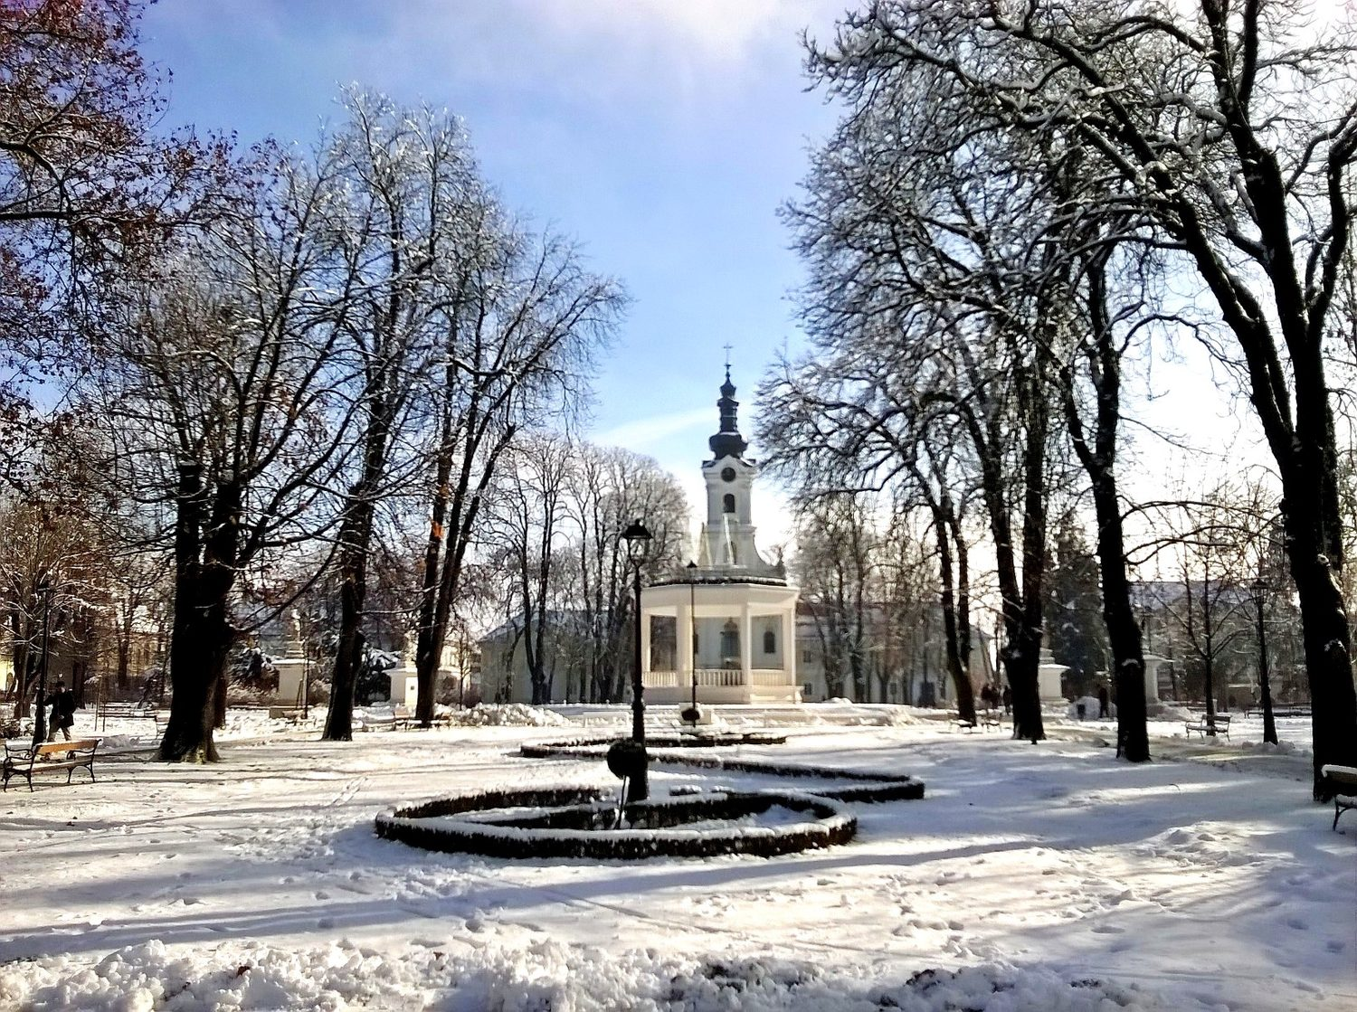
Bjelovar – Trg Eugena Kvaternika, središnji prostor planski osnovanoga grada.
Foto: Fraxinus, Wikimedia Commons, CC BY-SA 4.0.

Daruvar i vlastelinstvo Janković
Razvoj Daruvara u 18. stoljeću snažno je povezan s vlastelinom Antunom Jankovićem i organizacijom vlastelinstva. Barokni dvorac, građen 1770-ih, postaje prostorni i simbolički znak vlastelinske moći. Istodobno se razvijaju naselje, gospodarstvo i lječilišna funkcija oslonjena na termalne izvore.
Vodič ne treba dvorac predstaviti samo kao rezidenciju. Treba objasniti odnose koji su ga omogućili: posjed, upravljanje zemljom, naseljavanje, proizvodnju, reprezentaciju i stvaranje novoga urbanog identiteta. Današnja kulturna raznolikost Daruvara dodatni je sloj koji se mora povezati s kasnijim migracijama i razvojem grada.
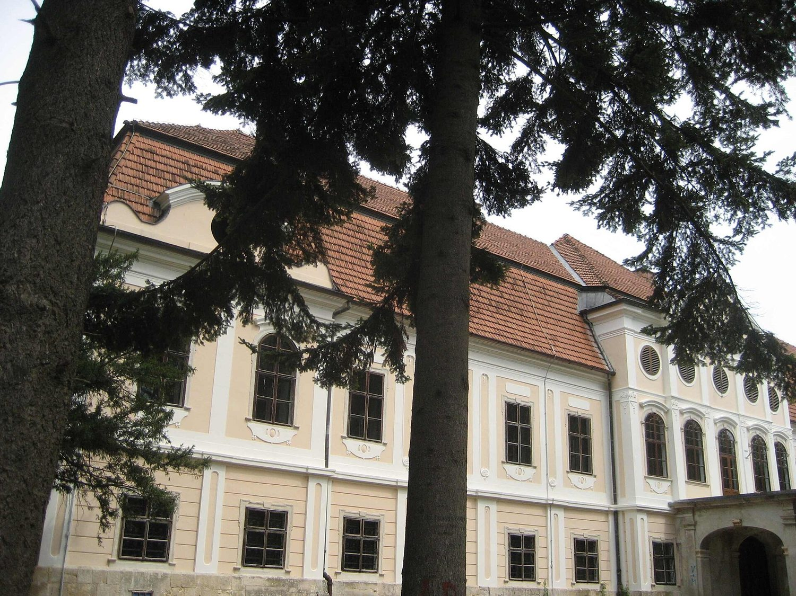
Daruvar – barokni dvorac Janković, prostorni i simbolički znak vlastelinstva 18. stoljeća.
Foto: Modzzak, Wikimedia Commons, javno vlasništvo.

Đakovo i Josip Juraj Strossmayer
Đakovo ima dugu povijest biskupskoga središta, ali je njegov najprepoznatljiviji urbani i kulturni znak katedrala sv. Petra, građena od 1866. do 1882. godine. Gradnju je pokrenuo biskup Josip Juraj Strossmayer, jedna od najutjecajnijih osoba hrvatskoga političkog, kulturnog i crkvenog života 19. stoljeća.
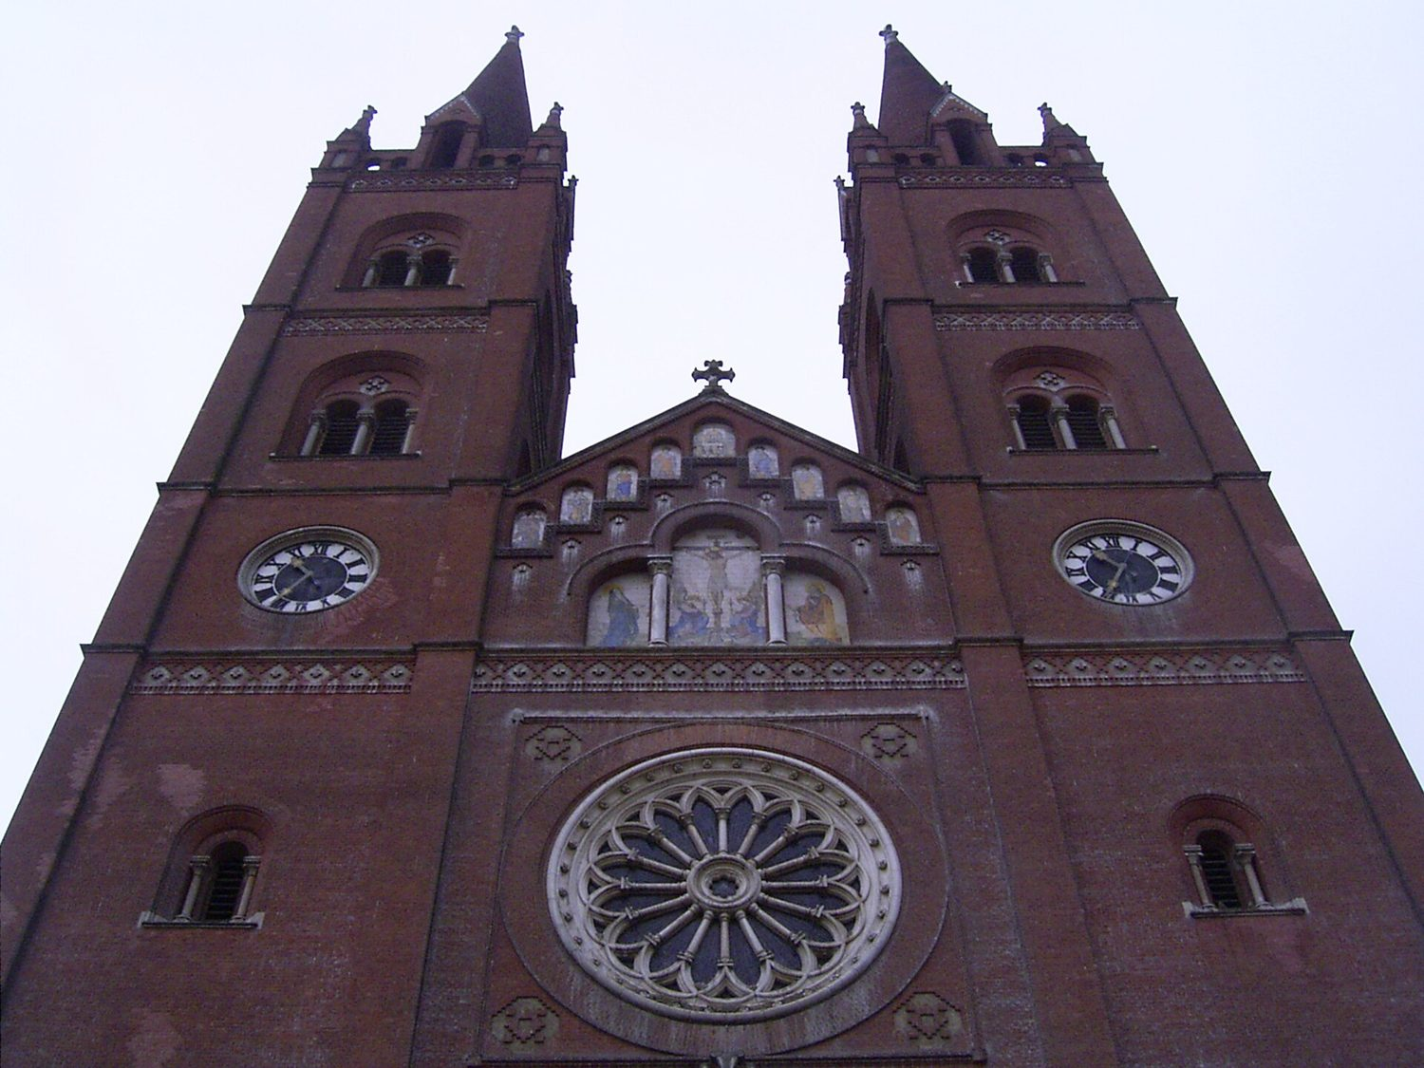
Đakovo – katedrala sv. Petra, građena od 1866. do 1882. godine.
Foto: Christian Thieltges, Wikimedia Commons, CC BY-SA 3.0.
Katedralu treba tumačiti kao cjelovit projekt: arhitekturu, umjetničku opremu, ikonografski program i poruku naručitelja. Strossmayerova uloga ne završava financiranjem gradnje. Njegova potpora obrazovanju, znanosti, kulturi i južnoslavenskoj suradnji daje lokalitetu širi nacionalni i europski kontekst.
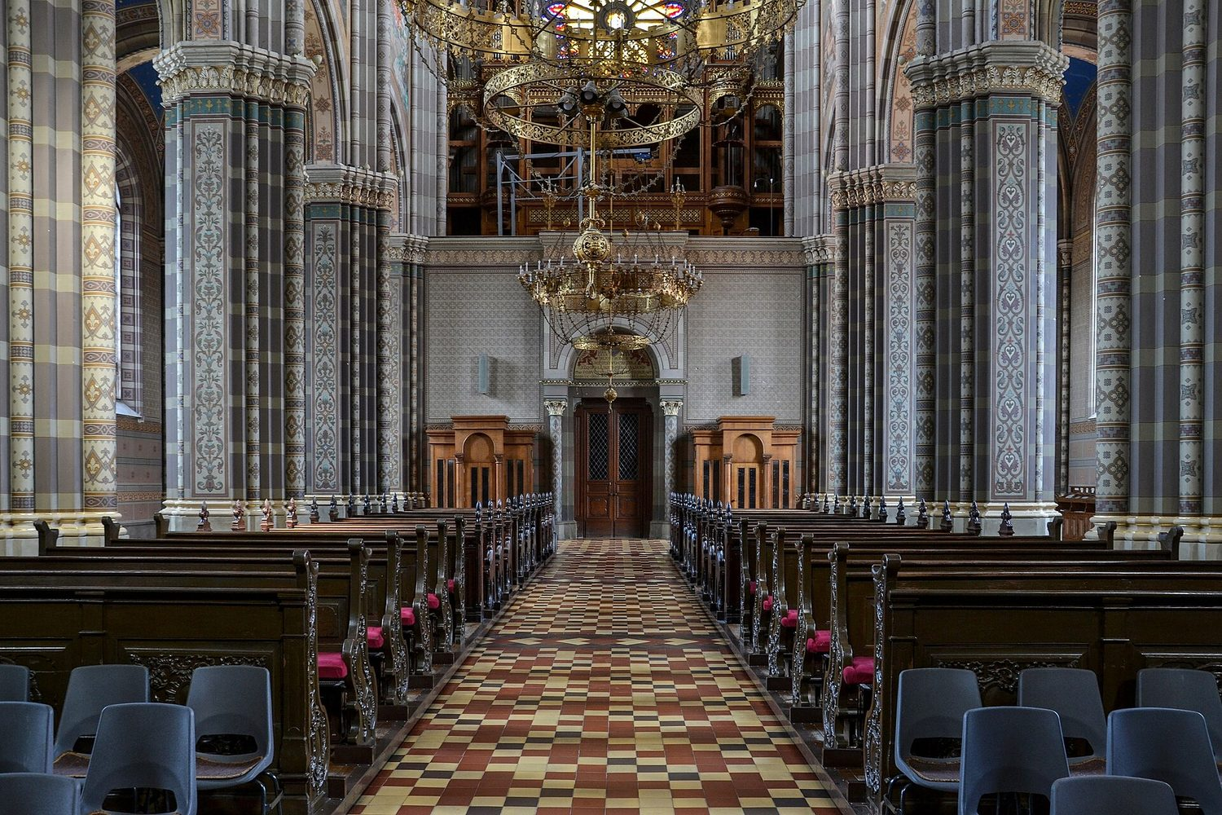
Unutrašnjost đakovačke katedrale – arhitektura, oprema i ikonografski program čine cjelinu.
Foto: Pudelek, Wikimedia Commons, CC BY-SA 4.0.
Vodič treba razlikovati arhitektonski stil, povijest gradnje i idejnu poruku. Ako se sve svede na dimenzije i broj opeka, propušta se razlog zbog kojega je pothvat važan. Ako se govori samo o Strossmayeru, posjetitelj ne dobiva alate za promatranje same građevine.

Požega, Virovitica, Osijek i Vukovar
Požega čuva urbanu cjelovitost trga i sakralne slojeve koji svjedoče o obnovi regionalnoga središta. Virovitica s franjevačkim samostanom i crkvom sv. Roka pokazuje važnost redovničkih zajednica u obnovi vjerskoga i kulturnog života. Osijek se iz odvojenih gradskih dijelova razvija prema jedinstvenom modernom gradu, a željeznica, trgovina i industrija mijenjaju njegove veze i izgled.
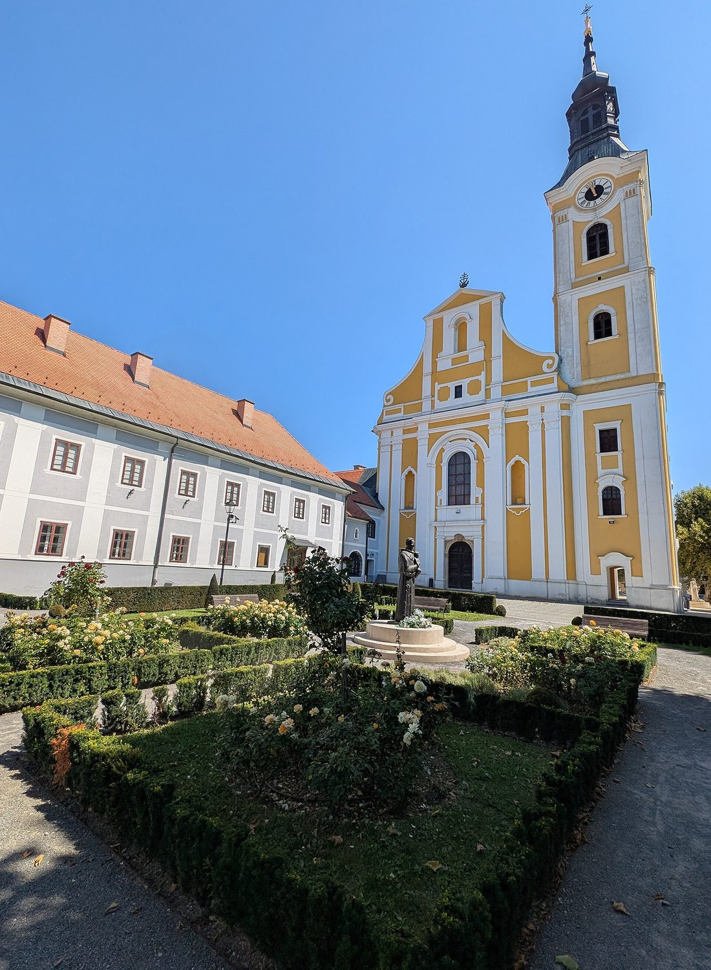
Virovitica – crkva sv. Roka s franjevačkim samostanom.
Foto: Андрей Романенко / Andrej Romanenko, Wikimedia Commons, CC BY-SA 4.0.
Vukovar se razvija uz Dunav, trgovinu i vlastelinstvo. Dvorac Eltz, okrenut prema parku i rijeci, pokazuje kako reprezentativna rezidencija koristi krajolik i komunikacijsku važnost Dunava. Kasnija razaranja i obnova dvorcu daju dodatni sloj, ali vodič mora jasno razlikovati vrijeme gradnje, razvoj muzejske funkcije i ratnu povijest.
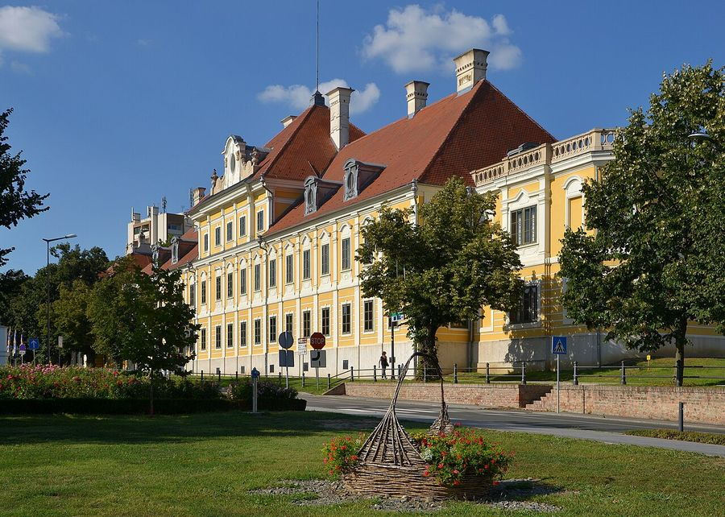
Dvorac Eltz u Vukovaru – vlastelinska rezidencija usmjerena prema parku i Dunavu.
Foto: Pudelek, Wikimedia Commons, CC BY-SA 4.0; fotografija je već korištena u kanonskom modulu općeg programa.

Aljmaš: kontinuitet svetišta i obnova
Aljmaš je hodočasničko mjesto čija se povijest ne može svesti na sadašnju arhitekturu. Svetište, razaranje u Domovinskom ratu, povratak i izgradnja nove crkve čine kontinuitet mjesta koji povezuje vjeru, zajednicu, gubitak i obnovu.
U vođenju treba poštovati prvenstvenu liturgijsku funkciju prostora. Povijesna interpretacija mora biti usklađena s pravilima upravitelja, rasporedom obreda i osjetljivošću vjernika. Arhitektura nove crkve može biti polazište za razgovor o tome kako suvremena građevina preuzima memoriju starijega svetišta.
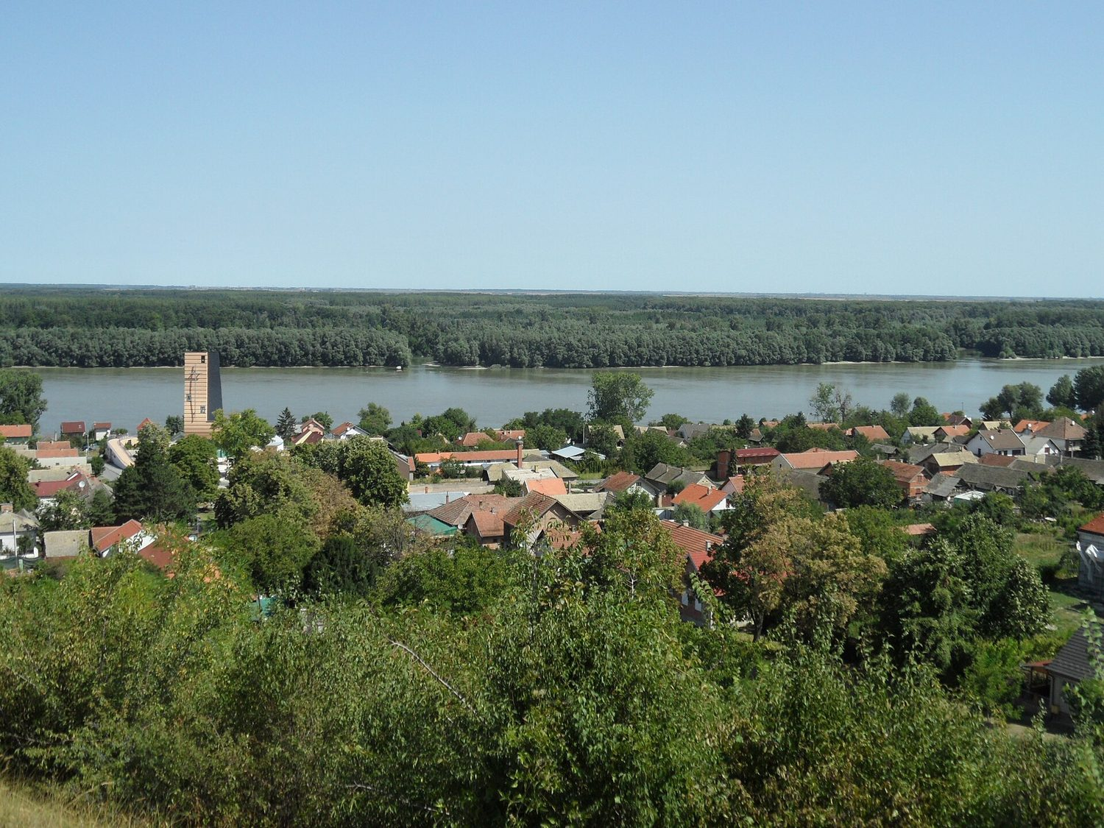
Aljmaš uz Dunav – položaj hodočasničkoga mjesta u riječnome krajoliku.
Foto: Mazbln, Wikimedia Commons, CC BY-SA 3.0.

Modernizacija 19. stoljeća
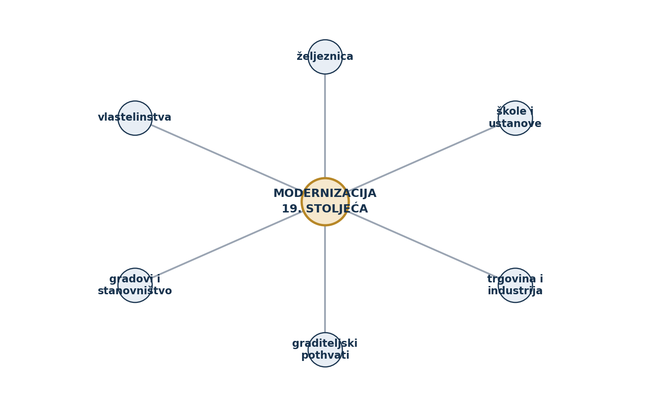
Modernizacija mijenja promet, gradove, institucije i kulturne ambicije.
Autorska interpretacijska shema.
Željeznica ubrzava kretanje ljudi i robe, povezuje proizvodna područja s tržištima i mijenja hijerarhiju naselja. Razvoj škola, muzeja, arhiva, uprave i kulturnih društava stvara novu javnu infrastrukturu. Historicističke građevine i uređeni gradski prostori izražavaju ambiciju lokalnih središta da se uključe u srednjoeuropske kulturne tokove.
Za vodiča je modernizacija korisna zato što objašnjava prijelaz iz utvrđenoga ili vlastelinskoga grada prema gradu javnih institucija, prometa i građanskoga života. Najbolji dokaz nije apstraktna riječ „napredak”, nego konkretna željeznička pruga, škola, nova ulica, katedrala, tvornica ili promjena namjene starije građevine.

Zadatak za portfelj
Odaberite Bjelovar, Daruvar, Đakovo, Požegu, Viroviticu, Osijek, Vukovar ili Aljmaš. Oblikujte petominutnu interpretaciju koja povezuje jednu vidljivu građevinu s jednom institucijom, povijesnom osobom ili procesom modernizacije.

R1.5 Dvadeseto stoljeće, Domovinski rat i mirna reintegracija
POSEBAN REŽIM REVIZIJE Ovo poglavlje ne smije se objaviti kao v1.0 bez stručne provjere Hrvatskoga memorijalno-dokumentacijskog centra Domovinskog rata ili drugoga odgovarajućeg povjesničara te provjere podataka kod ustanova koje upravljaju lokalitetima.

Priprema povijesnoga okvira
Dvadeseto stoljeće donijelo je istočnoj Hrvatskoj promjene država i političkih sustava, dva svjetska rata, agrarne reforme, migracije, industrijalizaciju, socijalističku modernizaciju te naposljetku raspad Jugoslavije i Domovinski rat. Za turističkog vodiča nije korisno pokušati cijelo stoljeće prepričati u nekoliko minuta. Potrebno je odabrati kontekst bez kojega se konkretan lokalitet ne može razumjeti.
Kod memorijalnog lokaliteta kontekst treba biti kratak, kronološki jasan i usmjeren na događaj i ljude vezane uz mjesto. Vodič mora izbjegavati govor koji proizvodi kolektivnu krivnju, dnevnopolitičke komentare ili natjecanje u patnji. Poštovanje žrtava i činjenična točnost nisu suprotstavljeni: jedno nije moguće bez drugoga.

Domovinski rat u Regiji I
Regija I obuhvaća područja najtežih ratnih djelovanja i stradanja 1991. godine, uključujući Vukovar, Osijek, zapadnu Slavoniju, Voćin, Lovas i brojna druga mjesta. Vukovarska bitka vođena je od 25. kolovoza do 18. studenoga 1991. godine i postala je središnji simbol obrane, razaranja i stradanja u Domovinskom ratu.
Povijesno tumačenje mora razlikovati vojne događaje, zločine nad civilima i ratnim zarobljenicima, progon stanovništva, zatočenja, razaranje kulturne i sakralne baštine te kasniji proces povratka i obnove. Svaka od tih tema ima vlastitu vrstu izvora i ne smije se proizvoljno objediniti u jednu emocionalnu priču.
Osijek je bio izložen napadima i razaranjima, a zapadna Slavonija prostor borbi, okupacije i kasnijih vojno-redarstvenih operacija. Operacija Bljesak, provedena 1. i 2. svibnja 1995., vratila je okupirani dio zapadne Slavonije u ustavnopravni poredak Republike Hrvatske. Hrvatsko Podunavlje nije vraćeno vojnom operacijom, nego procesom mirne reintegracije.

Regionalni memorijalni lokaliteti
Područje | Lokaliteti/skupine iz Programa | Interpretacijsko težište
Bjelovar | Spomen-područje Barutana | događaj, lokalni kontekst, komemoracija
Brodsko-posavska | Okučani – Kocke vedrine; Slavonski Brod – Prekinuto djetinjstvo | operacija Bljesak; stradanje djece i civila
Osječko-baranjska | Crveni Fićo; Osijek – Nepokoreni grad; mjesta masovnih stradanja i grobnica | obrana grada; stradanja; odgovorno navođenje pojedinačnih mjesta
Požeško-slavonska | Pakrac, Lipik, Kusonje i druga spomen-obilježja | zapadna Slavonija; obrana, stradanje i obnova
Virovitičko-podravska | Voćin – naselje i crkva | stradanje, razaranje sakralne baštine i obnova
Vukovarsko-srijemska | Ilok; Vukovar; Lovas; mjesta masovnih grobnica | bitka, progon, zločini, povratak, obnova i sjećanje

UPOZORENJE Zbirni nazivi iz Programa često obuhvaćaju više pojedinačnih mjesta. Prije vođenja treba provjeriti službeni naziv, upravitelja, režim posjeta i aktualne protokole svakoga mjesta.

Vukovar: od povijesne činjenice do odgovorne interpretacije
Obilazak Vukovara za skupinu bez predznanja mora početi orijentacijom. Posjetitelju treba objasniti raspad jugoslavenskoga političkog okvira, hrvatsko proglašenje neovisnosti, ulogu JNA i srpskih paravojnih snaga te položaj grada 1991. godine. Uvod mora biti dovoljno jasan da lokaliteti dobiju značenje, ali dovoljno kratak da mjesto ne postane ilustracija unaprijed održanoga predavanja.
Memorijalne postaje imaju različite funkcije. Vukovarska bolnica govori o liječenju pod opsadom i odvođenju nakon pada grada. Ovčara zahtijeva posebno dostojanstven govor o zločinu i žrtvama. Memorijalno groblje i Središnji križ otvaraju prostor komemoracije. Vodotoranj nosi simbolički sloj otpora i poslijeratne obnove. Memorijalni centar pruža strukturirani obrazovni kontekst.
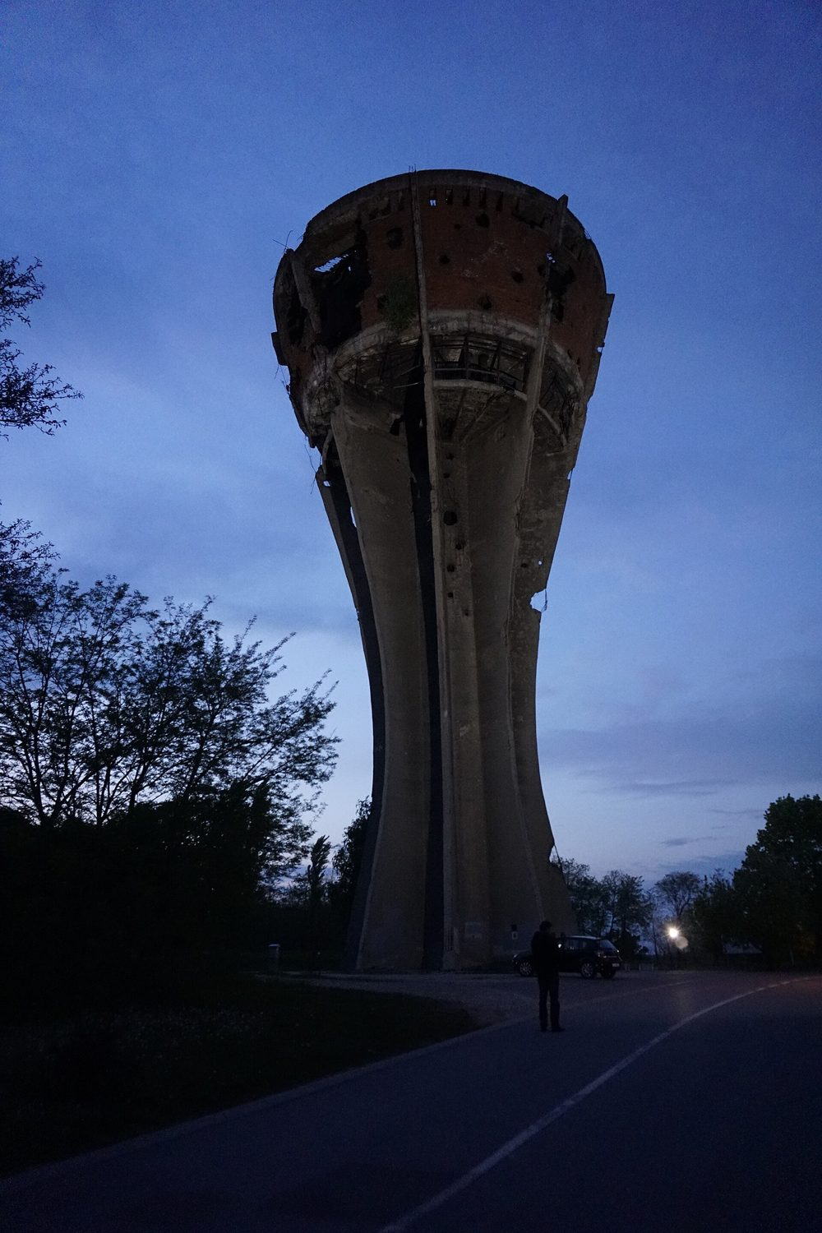
Vukovarski vodotoranj – simbol obrane grada i poslijeratne obnove.
Foto: Monument Hunter, Wikimedia Commons, CC BY-SA 4.0.
Vodič ne mora govoriti na svakoj lokaciji jednakom količinom riječi. Ponekad je najodgovornije dati kratku činjenicu, objasniti pravilo ponašanja i dopustiti tišinu.
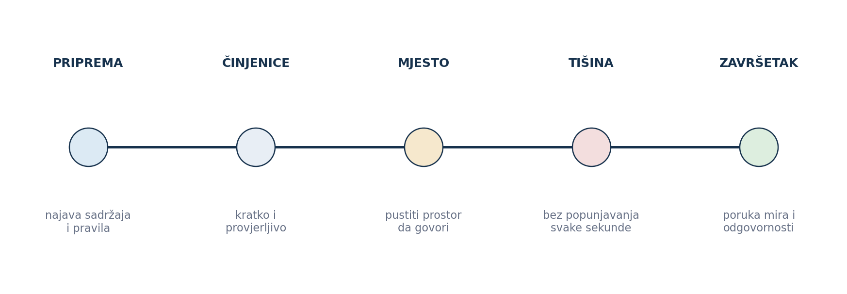
Ritam memorijalnog obilaska: priprema, činjenice, mjesto, tišina i završna poruka.
Autorska metodička shema.

Mirna reintegracija hrvatskoga Podunavlja
Temeljni sporazum o području istočne Slavonije, Baranje i zapadnog Srijema, poznat i kao Erdutski sporazum, potpisan je 12. studenoga 1995. godine. Vijeće sigurnosti Ujedinjenih naroda Rezolucijom 1037 od 15. siječnja 1996. uspostavilo je Prijelaznu upravu Ujedinjenih naroda za istočnu Slavoniju, Baranju i zapadni Srijem (UNTAES). Misija je započela 15. siječnja 1996., a završila 15. siječnja 1998. vraćanjem područja u ustavnopravni poredak Republike Hrvatske.
Proces je uključivao demilitarizaciju, prijelaznu upravu, povrat institucija, organiziranje izbora, pitanja povratka stanovništva, dokumenata, policije, školstva i lokalne uprave. Za interpretaciju je važna činjenica da je nakon rata preostalo područje vraćeno mirnim međunarodno nadziranim procesom. To omogućuje završnu poruku koja ne poriče stradanje, ali posjetitelja vodi prema odgovornosti za mir, institucije i suživot.
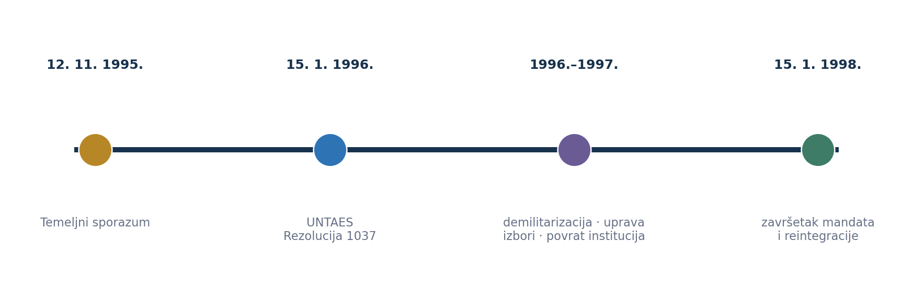
Ključne točke procesa mirne reintegracije hrvatskoga Podunavlja.
Autorska kronologija prema dokumentaciji UNTAES-a i hrvatskim službenim izvorima.

Standardi interpretacije memorijalnih mjesta
- Svako ime, datum i brojčani podatak provjeriti u vjerodostojnom izvoru.
- Najaviti osjetljivi sadržaj i omogućiti posjetitelju da se izuzme.
- Poštovati zabrane fotografiranja, pravila upravitelja i privatnost obitelji.
- Odvojiti sudski ili službeno utvrđenu činjenicu od procjene i osobnoga stava.
- Ne koristiti grafičke pojedinosti stradanja bez jasne obrazovne svrhe.
- Planirati sporiji ritam, kraće izlaganje i trenutke tišine.
- Završiti porukom koja povezuje sjećanje, odgovornost i mir, a ne senzacionalizmom.
- Nakon emocionalno zahtjevnog obilaska provesti profesionalni debriefing.

Ogledni uvod za međunarodnu skupinu
PRIMJER Mjesta koja ćemo posjetiti povezana su s ratom u Hrvatskoj 1991. godine i s ljudima koji su ovdje branili grad, liječili ranjene, stradali ili bili odvedeni nakon njegova pada. Govorit ćemo činjenično i sažeto. Na pojedinim ćemo mjestima zastati u tišini. Molim vas da poštujete oznake, zabrane fotografiranja i druge posjetitelje.

Zadatak za portfelj
Izradite etički i operativno razrađen scenarij memorijalnog obilaska. Mora sadržavati pripremu skupine, tri postaje, najmanje jedan planirani trenutak tišine, odgovor na teško pitanje, provjerene izvore i završnu poruku.

Sažetak R1
Povijest Regije I može se čitati kao odnos prostora, ljudi i institucija. Plodne riječne ravnice i uzdignute terase omogućile su dugotrajno naseljavanje. Sopotska i vučedolska kultura pokazuju razvoj organiziranih zajednica, proizvodnje i simboličkih sustava. Rimski gradovi Mursa, Cibalae i Cuccium bili su dijelovi prometne, upravne i vojne mreže Panonije i dunavske granice.
U srednjem vijeku prostor organiziraju crkvena središta, vlastelinstva, trgovišta i utvrde. Čazma, Požega, Kaptol, Ružica grad i Ilok pokazuju različite odnose duhovne, političke i obrambene moći. Osmanska osvajanja, promjene uprave i migracije ostavljaju duboke posljedice, a oslobođenje potkraj 17. stoljeća otvara razdoblje nove vojne organizacije i barokne obnove.
Tvrđa u Osijeku i Tvrđava Brod materijaliziraju obrambeni sustav, dok Bjelovar pokazuje plansku organizaciju krajiškoga grada. Daruvar, Đakovo, Požega, Virovitica, Osijek i Vukovar svjedoče o vlastelinstvima, crkvenim institucijama, prometu i modernizaciji 18. i 19. stoljeća.
Dvadeseto stoljeće donosi nove političke i društvene lomove, a Domovinski rat osobito teško pogađa istočnu i zapadnu Slavoniju. Memorijalna mjesta zahtijevaju najvišu razinu činjenične točnosti i etičke odgovornosti. Mirna reintegracija hrvatskoga Podunavlja završava ratno i poslijeratno razdoblje međunarodno nadziranim mirnim povratkom područja u ustavnopravni poredak Republike Hrvatske.
Vodič je uspješno savladao R1 kada može svaku od tih velikih promjena pokazati na konkretnom mjestu i prevesti je u jasnu, provjerljivu i publici primjerenu interpretaciju.

Pojmovnik
Pojam | Objašnjenje
Arheološki sloj | Ostaci aktivnosti iz određenoga razdoblja, prepoznatljivi u stratigrafskom odnosu prema starijim i mlađim slojevima.
Cibalae | Rimsko gradsko središte na prostoru današnjih Vinkovaca.
Mursa | Rimsko gradsko središte na području današnjega Osijeka.
Cuccium | Rimsko naselje i postaja na dunavskom pravcu, na području Iloka.
Limes | Pogranični sustav Rimskoga Carstva, sastavljen od vojnih, prometnih i drugih elemenata.
Vlastelinstvo | Posjed i upravni sustav feudalnoga gospodara s naseljima, zemljištem, prihodima i obvezama stanovništva.
Trgovište | Naselje s pravom održavanja trgovine i određenim stupnjem lokalne organizacije.
Bastion | Istaknuti dio utvrđenja prilagođen obrani vatrenim oružjem.
Hamam | Osmanska javna kupelj; u Regiji I sačuvani su ostaci hamama u Iloku.
Turbe | Natkrivena nadgrobna građevina iz osmanskoga razdoblja, podignuta nad grobom ugledne osobe.
Vojna krajina | Posebno organiziran pogranični obrambeno-upravni prostor Habsburške Monarhije.
Barokna obnova | Obnova naselja, institucija i graditeljstva nakon oslobođenja od osmanske vlasti, snažno izražena u 18. stoljeću.
Historicizam | Arhitektonsko oblikovanje 19. stoljeća koje svjesno preuzima i kombinira povijesne stilove.
Memorijalni lokalitet | Mjesto povezano sa stradanjem, komemoracijom i društvenim sjećanjem.
UNTAES | Prijelazna uprava Ujedinjenih naroda za istočnu Slavoniju, Baranju i zapadni Srijem, 1996.–1998.
Mirna reintegracija | Proces povratka hrvatskoga Podunavlja u ustavnopravni poredak Republike Hrvatske uz prijelaznu upravu UN-a.
Interpretacijska poruka | Sažeta tvrdnja koja povezuje provjerene činjenice s značenjem lokaliteta za odabranu publiku.

Provjera ishoda

Pitanja iz početne banke Programa povezana s R1
- Predstavite Tvrđu u Osijeku: nastanak, funkcija i način na koji biste je uveli u obilazak grada.
- Objasnite značaj kompleksa katedrale sv. Petra u Đakovu i ulogu biskupa Josipa Jurja Strossmayera.
- Kako biste oblikovali obilazak Vukovara za međunarodnu skupinu bez predznanja o Domovinskom ratu?
- Objasnite nastanak i značaj Tvrđave Brod u kontekstu Vojne krajine.
- Objasnite proces mirne reintegracije hrvatskoga Podunavlja i njegovu važnost za interpretaciju prostora.

Dodatna formativna pitanja
- Objasnite zašto je položaj uz Bosut pogodan za dugotrajno naseljavanje.
- Koja je razlika između kontinuiteta naseljavanja i neprekinutoga postojanja istoga grada?
- Kako rimske gradove Regije I povezati u priču o mreži, a ne u popis latinskih imena?
- Što položaj Ružica grada govori o njegovoj funkciji?
- Kako se u Iloku razlikuju srednjovjekovni i osmanski sloj?
- Po čemu se razlikuju Tvrđa u Osijeku i Tvrđava Brod?
- Kako pravilan raster Bjelovara odražava njegovu izvornu funkciju?
- Zašto se Đakovačka katedrala mora tumačiti zajedno sa Strossmayerovim kulturnim programom?
- Koja se pravila primjenjuju prije dolaska skupine na memorijalni lokalitet?
- Zašto je mirna reintegracija prikladna završna tema regionalne povijesne interpretacije?

Rubrika za usmeni odgovor
Kriterij | 1 bod | 0 bodova
Činjenična točnost | Nema bitnih pogrešaka; dvojbe su označene. | Bitna pogreška ili neutemeljena tvrdnja.
Veza s lokalitetom | Odgovor koristi konkretan vidljivi ili dokumentirani dokaz. | Odgovor ostaje općenit.
Uzroci i posljedice | Objašnjava povijesni odnos, ne samo slijed događaja. | Samo nabrajanje.
Interpretacija | Jasna struktura i prilagodba publici. | Nejasno, preopširno ili neprimjereno.

Izvori i literatura
- Program seminara – Posebni dio stručnog ispita za turističkog vodiča: Regije I.–IV. i posebni modul za zaštićene cjeline vezane uz Domovinski rat, radni prijedlog, 2026.
- Leksikografski zavod Miroslav Krleža, Hrvatska enciklopedija: natuknice Vinkovci, Cibalae, vučedolska kultura, Vojna krajina, Slavonska krajina, Bjelovar, Daruvar, Virovitica, Nikola Iločki, Domovinski rat i Vukovarska bitka.
- Gradski muzej Vinkovci: povijest ustanove i arheološke zbirke, muzejvk.hr.
- Muzej vučedolske kulture: stalni postav i digitalni sadržaji, vucedol.hr.
- Arheološki muzej u Zagrebu: vodič kroz pretpovijesnu zbirku – vučedolska kultura, amz.hr.
- Arheološki muzej Osijek / projekt Danube Limes in Croatia, limescroatia.eu.
- Registar kulturnih dobara Republike Hrvatske, registar.kulturnadobra.hr.
- Grad Slavonski Brod i edukacijski portal Tvrđave Brod: povijest i prostorna organizacija tvrđave.
- Grad Bjelovar: Povijest Bjelovara, bjelovar.hr.
- Grad Daruvar: Daruvar kroz povijest, daruvar.hr; Turistička zajednica Daruvar–Papuk: Dvorac Janković.
- Đakovačko-osječka nadbiskupija: povijest Nadbiskupije i Katedrala sv. Petra u Đakovu, djos.hr.
- Memorijalni centar Domovinskog rata Vukovar, mcdrvu.hr.
- Ministarstvo hrvatskih branitelja: Memorijalni centar Domovinskog rata Vukovar, branitelji.gov.hr.
- Hrvatski memorijalno-dokumentacijski centar Domovinskog rata, centardomovinskograta.hr.
- United Nations Peacekeeping: UNTAES – Background and Brief Chronology, peacekeeping.un.org.
- Ministarstvo vanjskih i europskih poslova Republike Hrvatske: obljetnice mirne reintegracije hrvatskoga Podunavlja, mvep.gov.hr.
NAPOMENA O MREŽNIM IZVORIMA Prije objave v1.0 treba upisati puni bibliografski zapis, datum pristupa i trajnu poveznicu za svaki mrežni izvor te zamijeniti turističke sekundarne izvore stručnim ili institucionalnim izvorom gdje god je to moguće.

Popis ilustracija i prava uporabe
Br. | Ilustracija | Status
1 | Shematski prikaz šest županija Regije I | Autorska izrada; nije geografska karta.
2 | Kronologija R1 s nosivim lokalitetima | Autorska izrada.
3 | Od izvora do interpretacije | Autorska izrada.
4 | Vučedolska golubica | Zeljko / Wikimedia Commons / CC BY-SA 4.0.
5 | Muzej vučedolske kulture, Vučedol | Darkobilandzic / Wikimedia Commons / CC BY-SA 4.0.
6 | Rimska mreža Mursa–Cibalae–Cuccium | Autorska izrada; potreban kartografski audit.
7 | Crkva sv. Ilije na Meraji, Vinkovci | MirkoS18 / Wikimedia Commons / CC BY-SA 4.0.
8 | Srednjovjekovna regionalna središta | Autorska izrada.
9 | Crkva sv. Marije Magdalene, Čazma | Pezonada / Wikimedia Commons / CC BY-SA 4.0.
10 | Crkva Duha Svetoga, Požega | Andres rus / Wikimedia Commons / CC BY-SA 3.0.
11 | Ružica grad, Orahovica | 1vilenjak / Wikimedia Commons / CC BY-SA 4.0.
12 | Zidine utvrđenoga grada Iloka | Tournasol7 / Wikimedia Commons / CC BY 4.0.
13 | Hamam u Iloku | Tournasol7 / Wikimedia Commons / CC BY-SA 4.0.
14 | Turbe u Iloku | Tournasol7 / Wikimedia Commons / CC BY-SA 4.0.
15 | Usporedba Tvrđe i Tvrđave Brod | Autorska shema; nije arhitektonski nacrt.
16 | Tvrđa u Osijeku | Ciocolli / Wikimedia Commons / CC BY-SA 4.0.
17 | Tvrđava Brod iz zraka | Petar Milošević / Wikimedia Commons / CC BY-SA 4.0.
18 | Zgrada Križevačke pukovnije, Bjelovar | Fraxinus / Wikimedia Commons / CC BY-SA 4.0.
19 | Bjelovar – shema planskoga rastera | Autorska shema; za v1.0 zamijeniti preciznom kartom.
20 | Trg Eugena Kvaternika, Bjelovar | Fraxinus / Wikimedia Commons / CC BY-SA 4.0.
21 | Dvorac Janković, Daruvar | Modzzak / Wikimedia Commons / javno vlasništvo.
22 | Katedrala sv. Petra, Đakovo | Christian Thieltges / Wikimedia Commons / CC BY-SA 3.0.
23 | Unutrašnjost đakovačke katedrale | Pudelek / Wikimedia Commons / CC BY-SA 4.0.
24 | Crkva sv. Roka i franjevački samostan, Virovitica | Андрей Романенко / Wikimedia Commons / CC BY-SA 4.0.
25 | Dvorac Eltz u Vukovaru | Pudelek / Wikimedia Commons / CC BY-SA 4.0.
26 | Aljmaš uz Dunav | Mazbln / Wikimedia Commons / CC BY-SA 3.0.
27 | Modernizacija 19. stoljeća | Autorska izrada.
28 | Vukovarski vodotoranj | Monument Hunter / Wikimedia Commons / CC BY-SA 4.0.
29 | Ritam memorijalnog vođenja | Autorska izrada.
30 | Kronologija mirne reintegracije | Autorska izrada prema izvorima UN-a i RH.
NAPOMENA O LICENCIJAMA Fotografije preuzete s Wikimedia Commonsa objavljene su pod licencijama CC BY ili CC BY-SA. Pri svakoj daljnjoj uporabi – u tiskanom priručniku, na digitalnoj platformi i u prezentacijama – obvezno je navesti autora, naziv licencije i poveznicu na njezin tekst, a kod CC BY-SA licencija izvedeni se materijal dijeli pod istim uvjetima. Prije objave v1.0 za svaku fotografiju treba upisati puni naziv datoteke, trajnu poveznicu na stranicu djela i datum preuzimanja.

Revizijska matrica prije oznake v1.0
Područje | Obvezna provjera | Status v0.9.1
Usklađenost s Programom | Ishod, satnica, lokaliteti i izlazni zadaci. | provedeno interno
Prapovijest i antika | Arheolog / Gradski muzej Vinkovci / Muzej vučedolske kulture. | potrebna vanjska potvrda
Srednji i rani novi vijek | Povjesničar i konzervator; datacije lokaliteta. | potrebna vanjska potvrda
Vojna krajina i utvrde | Vojni povjesničar / stručne ustanove Tvrđe i Tvrđave Brod. | potrebna vanjska potvrda
19. stoljeće | Stručnjaci lokalnih muzeja i crkvenih ustanova. | potrebna vanjska potvrda
Domovinski rat | HMDCDR, Memorijalni centar i upravitelji pojedinih lokaliteta. | obvezna pojačana revizija
Jezik i terminologija | Lektura hrvatskoga jezika i ujednačavanje naziva. | nije završeno
Ilustracije | Licence, autori, alt-opisi i preciznost karata. | fotografije: licencije i atribucije provjerene u v0.9.1; karte: audit u tijeku

ZAKLJUČAK REVIZIJE Dokument je sadržajno spreman za stručni pregled i razvoj prvih izvedenih elemenata platforme. Nije spreman za javno označavanje kao konačni v1.0 dok se ne zatvore sve stavke iz revizijske matrice.

